Міністерство освіти і науки України
Відкритий міжнародний університет розвитку людини «Україна»

ПОЛТАВСЬКИЙ ІНСТИТУТ ЕКОНОМІКИ І ПРАВА

Кафедра правознавства та фінансів
Фінанси, банківська справа та страхування
(назва освітньої програми)

072 «Фінанси, банківська справа та страхування»
(шифр і назва спеціальності)

КВАЛІФІКАЦІЙНА РОБОТА

на здобуття освітнього ступеня магістр

Оцінка фінансової стійкості та платоспроможності підприємств і напрями її забезпечення

Студента:
Ткаченка Миколи Григоровича

Науковий керівник:
Шаравара Роман Іванович, к.е.н., доцент,
Рецензент:
Шевченко Борис Олексійович, к.е.н., доц.

Допущено до захисту
Завідувач кафедри

______________________ Руслан БАСЕНКО
(підпис) (ініціали та прізвище)

«___» __________ 20__ року

Полтава 2024
АНОТАЦІЯ
магістерської роботи здобувача вищої освіти
спеціальності 072 «Фінанси, банківська справа та страхування»
Ткаченка Миколи Григоровича
на тему «Оцінка фінансової стійкості та платоспроможності підприємств і напрями її забезпечення»

Кваліфікаційна робота складається з вступу, трьох розділів, висновків, додатків, списку використаних джерел, що нараховує 57 найменування, містить 15 таблиць, 12 рисунків, 11 додатків. Основний зміст кваліфікаційної роботи викладено на 62 сторінках друкованого тексту.
Предмет дослідження – теоретико-методичні засади та практичні підходи до оцінки фінансового стану підприємств.
Об’єкт дослідження – фінансовий стан підприємств суб’єкта підприємницької діяльності ї на прикладі товариства з обмеженою відповідальністю “Оптима Плюс” у 2020-2022 рр.
Метою кваліфікаційної роботи є узагальнення та розвиток теоретичних засад оцінки фінансового стану підприємств з одночасною аналітичною оцінкою окремих показників, що його характеризують.
В кваліфікаційній роботі одержано ряді результатів теоретичного та практичного характеру, які пов’язаніі з розробкою перспективних напрямів розвитку системи оцінки фінансоввого стану суб’кта підприємницької діяльності.
Практичнеі значення одержаних результатів полягає в розробці та наданні рекомендацій щодо удосконалення практики та прагматики оцінювання фінансово-економічного становища окремого підприємства в розрізі обґрунтованих груп показників і коефіцієнтів.
Ключові слова: ліквідність, платоспроможність, фінансова стійкість, баланс.

ЗМІСТ

ст.

Вступ……………………………………………………………………….…...4
Розділ 1. Теоретичні основи організації та здійснення оцінки
фінансового стану підприємств...……………………..……………….…..…….…..7
1.1. Економічна сутність та необхідність оцінки фінансового аналізу господарюючих суб’єктів………...…………………………………………...…......7
1.2. Теоретико-методичне, нормативне та інформаційне забезпечення оцінки фінансового стану підприємства……………………………………….…..15
Розділ 2. Сучасна практика оцінки фінансового стану підприємства…….23

2.1. Оцінка, майна, фінансових результатів і ділової активності підприємства…………………………………………………………………………23
2.2. Аналіз ліквідності, платоспроможності та фінансової
стійкості підприємства………………………………………………………….…..31
Розділ 3. Напрями зміцнення фінансового стану підприємства…………..40
3.1. Шляхи поліпшення фінансового стану підприємства на основі ефективного фінансового планування…………………………….………………40
3.2. Перспективи оптимізації механізму оцінки фінансового стану для підвищення якості фінансового менеджменту………………………….…………45
Висновки……………………………………………………………………....54
Список використаних джерел………………………………….…………….57
Додатки………………………………………………………………………..62

ВСТУП

Актуальність теми. В умовах ринкової економіки обґрунтованість та дієвість управлінських рішень на мікро- та макрорівнях значною мірою залежить від результатів оцінки фінансового стану суб’єктів господарювання, зміст якої виходить за межі обчислення окремих коефіцієнтів і передбачає вивчення комплексу показників, які відображають різні аспекти діяльності підприємства.
Оцінка фінансового становища підприємства являє собою дослідження особливостей роботи підприємства, його фінансової стійкості і платоспроможності, ефективності діяльності і економічного потенціалу. При цьому виявляються причини відхилень від нормативів і планів, розкриваються невикористані резерви. На основі їх вивчення, в процесі оцінки розробляються заходи щодо усунення причин недоліків у роботі, вибору напрямків фінансових вкладень, виявлення шляхів стабілізації становища і розвитку підприємства в майбутньому.
Проблеми теорії і практики оцінки фінансового стану підприємств розглядалися в працях зарубіжних вчених, зокрема:. Гропелі, Е. Нікбахта, Е. Хелферта та інших. Одночасно вагомим є внесок українських науковців та практиків, серед яких виділяються: О. І. Барановський, І. В. Зятковський, В. М. Івахненко, Л. А. Лахтіонова, Є. В. Мних, О. В. Павловська, В. В. Сопко, В. М. Суторміна, О. О. Терещенко, Ю. М. Тютюнник, А. В. Чупіс та інші.
Віддаючи належне науковим здобуткам згаданих вчених слід констатувати факт наявності різноманітних тлумачень сутності фінансового стану та визначень фінансової стійкості, фінансового положення підприємства, і в той же час факт відсутності єдиної думки щодо групування та способу обчислення показників оцінки фінансового стану. Саме вирішення даних проблем і обумовлює актуальність обраного напряму дослідження.
Мета та завдання для дослідження. Метою дослідження, здійснюваного в кваліфікаційній роботі є узагальнення та розвиток теоретичних засад оцінки фінансового стану підприємств з одночасною аналітичною оцінкою окремих показників, що його характеризують. Втілення поставленої мети обумовило необхідність вирішення наступних завдань: уточнити визначення економічної сутності фінансового стану та понять і категорій, що йому притаманні; систематизувати теоретичні аспекти інформаційного забезпечення процесу оцінки фінансового стану підприємств; узагальнити теоретичні підходи щодо вибору та обґрунтування показників та моделей оцінки фінансового стану; здійснити комплексну аналітичну оцінка та характеристику досліджуваного суб’єкта підприємницької діяльності за показниками оцінки: майна, джерел формування капіталу, ліквідності, платоспроможності, фінансової стійкості, ділової активності та інших; розробити пропозиції щодо удосконалення розрахунку окремих показників та комплексної оцінки фінансового стану підприємств.
Предмет і об’єкт дослідження. Об’єктом дослідження у кваліфікаційній роботі є фінансовий стан підприємств суб’єкта підприємницької діяльності.
Предмет дослідження кваліфікаційної роботи складають теоретико-методичні засади та практичні підходи до оцінки фінансового стану підприємств.
Методи дослідження. Дослідження в кваліфікаційній роботі проводилося згідно з методологією системного підходу до вивчення економічних процесів і явищ. Для вирішення поставлених завдань використовувалися загальні методи наукового пізнання: економічного аналізу, синтезу, порівняння, аналогії, наукової абстракції, спостереження, групування, узагальнення тощо.
Інформаційна база. Теоретичною основою дослідження є наукові праці класиків світової економічної і фінансової думки, теоретичні висновки, узагальнення і розробки сучасних зарубіжних та вітчизняних учених-економістів, провідних фахівців з питань оцінки фінансового стану підприємств, що містяться у монографічній, спеціальній, періодичній літературі, матеріалах наукових та науково-практичних конференцій, а також власні дослідження та спостереження. Базою для виконання кваліфікаційної роботи виступало товариство з обмеженою відповідальністю “Оптима Плюс” м. Полтава, зокрема матеріали, що включають його фінансову звітність.
Наукова новизна та практичне значення одержаних результатів полягає в розробці та наданні рекомендацій щодо удосконалення практики та прагматики оцінювання фінансово-економічного становища окремого підприємства в розрізі обґрунтованих груп показників і коефіцієнтів.
Особистий внесок здобувача. Кваліфікаційна робота є самостійно виконаним науковим дослідженням. Усі розробки та пропозиції, що містяться в роботі, належать особисто автору.
Апробація результатів дослідження. Результати дослідження доповідалися й одержали позитивну оцінку на V Всеукраїнської науково-практичної конференції «Правові, економічні та соціокультурні засади регулювання суспільних відносин: сучасні реалії та виклики часу» (м. Полтава, 2023р.) та VІIІ Міжнародної науково-практичної конференції «Інноваційний потенціал та правове забезпечення соціально-економічного розвитку України: виклик глобального світу» (м. Полтава, 2024р.).
Структура та обсяг кваліфікаційної роботи. Кваліфікаційна робота складається зі вступу, трьох розділів, висновків, додатків, списку використаних джерел, що нараховує 57 найменувань, містить 15 таблиць, 12 рисунків, 11 додатків. Основний зміст кваліфікаційної роботи викладено на 62 сторінках друкованого тексту.
Розділ 1
ТЕОРЕТИЧНІ ОСНОВИ ОРГАНІЗАЦІЇ ТА ЗДІЙСНЕННЯ ОЦІНКИ
ФІНАНСОВОГО СТАНУ ПІДПРИЄМСТВ

1.1. Економічна сутність та необхідність оцінки фінансового аналізу господарюючих суб’єктів

За умов ринкових відносин, суттєвого розширення прав підприємств у галузі фінансово-економічної діяльності значно зростає роль своєчасного та якісного аналізу фінансового стану підприємств, оцінки їхньої ліквідності, платоспроможності і фінансової стійкості та пошуку шляхів підвищення і зміцнення фінансової стабільності.
Особливого значення набуває своєчасна та об'єктивна оцінка фінансового стану підприємств за виникнення різноманітних форм власності, оскільки жодний власник не повинен нехтувати потенційними можливостями збільшення прибутку (доходу) фірми, які можна виявити тільки на підставі своєчасного й об'єктивного аналізу фінансового стану підприємств.
Систематичний аналіз фінансового стану підприємства, його платоспроможності, ліквідності та фінансової стійкості необхідний ще й тому, що дохідність будь-якого підприємства, розмір його прибутку багато в чому залежать від його платоспроможності. Ураховують фінансовий стан підприємства і банки, розглядаючи режим його кредитування та диференціацію відсоткових ставок.
Фінансовий стан підприємства – це комплексне поняття, яке є результатом взаємодії всіх елементів системи фінансових відносин підприємства, визначається сукупністю виробничо-господарських факторів і характеризується системою показників, що відображають наявність, розміщення і використання фінансових ресурсів [31].
Нераціональне використання фінансовихї ресурсів призводить до низької платоспроможності і, якї наслідок, до можливих перебоїв у постачанні виробництваї й реалізації продукції, невиконання плану прибутку відї операційної діяльності, збільшення відсотків за банківський кредит, зростання економічних санкцій за рахунок прибутку, щої залишається в розпорядженні підприємства.
Кожне підприємство намагаєтьсяї досягти стабільного фінансового стану, тобто створити достатнійї обсяг фінансових ресурсів, що є гарантом своєчасностії розрахунків з постачальниками, бюджетом та іншими ланкамиї фінансової системи, подальшого економічного та соціального розвиткуї підприємства.
Одна з найважливіших характеристик фінансового стануї підприємства – це забезпечення стабільності його діяльності вї майбутньому. Вона пов`язана із загальною фінансовоюї структурою підприємства, його залежністю від кредиторів таї інвесторів.
Метою оцінки фінансового стану підприємства єї виявлення проблем його функціонування, розробка і реалізаціяї заходів, направлених на швидке відновлення платоспроможності, таї достатнього рівня фінансової стійкості, а також встановленняї можливості підприємства продовжувати свою господарську діяльність, якаї забезпечить прибутковість та зростання виробничого потенціалу [17ї].
Для оцінки фінансового стану підприємства важливим єї визначення самого поняття «фінансовий стан підприємства». Існуєї безліч трактувань цього поняття. Пропозиції науковців щодої визначення поняття «фінансовий стан» зводяться переважно дої трактування з урахуванням декількох окремих елементів фінансовогої стану підприємства, які не повністю його характеризують. У сучасних умовах господарювання підприємств важливим єї врахування поряд с такими елементами як платоспроможність, фінансова стійкість, ділова активність, що визначається, зокрема, ефективністю оборотних коштів, прибутковістю підприємства, таких якї потенціал формування та повнота використання фінансових ресурсів, збалансування грошових потоків і рівень фінансового ризикуї [4].
Не можна однозначно погодитися з визначеннямї поняття, яке пропонується у Великому економічному словнику, оскільки фінансовий стан характеризується структурою активів ії пасивів без їх порівняння, яке здійснюється приї складанні балансу ліквідності.
Визначення, за думкою такихї авторів як М. Жежера, обмежується лише наявністюї фінансових ресурсів, здійснення грошових розрахунків указує тількиї на рух грошових коштів у процесі нормальноїї господарської діяльності [14].
Учені В. В. Смачилої та Будникова Ю. В. в своїх науковихї публікаціях дещо розширюють сутність поняття фінансового стануї підприємства, але фінансовий стан не може характеризуватисяї тільки такими елементами, як платоспроможність та фінансоваї стійкість [46].
Особливість визначення О. В. Павловськоїї полягає в тому, що автор визнає фінансовийї стан економічною категорією та підкреслює, що вонаї відображає стан капіталу в процесі його кругообігуї та здатність підприємства до саморозвитку саме наї фіксований момент часу, адже далі ситуація можеї бути іншою [38].
Доволі вагомим, але дещої суперечливим є визначення фінансового стану підприємства, щої наводять М. Г. Чумаченко та інші, аджеї слід зауважити, що фінансовий стан підприємства – цеї не показник або сукупність показників, за допомогоюї яких він лише кількісно вимірюється [13].
Аналізуючиї точки зору науковців, щодо визначення фінансового стануї підприємства як статичного та динамічного поняття, можнаї зазначити, що його сутність проявляється як уї статиці, тобто на певний момент часу, такї і в динаміці, тобто в характеристиці діяльностії підприємства у визначеному періоді.
У наведених визначенняхї поняття «фінансовий стан» трактується, як здатність підприємстваї розвиватися на чітко фіксований момент часу, щої спричиняє невизначеність розвитку в майбутньому, тобто більшістьї науковців фінансовий стан розглядають як статичний стан.
Поняття фінансового стану визначалося на основі узагальненняї дефініцій, що дозволило представити його як комплексногої динамічного поняття, що дає підстави комплексно характеризуватиї фінансові можливості того чи іншого суб’єкта підприємницькоїї діяльності.
Фінансовий стан підприємства відображає всі аспектиї його виробничо-господарської діяльності. За допомогою аналізуї фінансового стану підприємства зацікавлені особи (інвестори, кредитори, менеджери тощо) можуть оцінити минулий, поточний таї перспективний стан підприємства в ринковому середовищі ії прийняти рішення, які можуть впливати на йогої подальшу виробничо-господарську діяльність.
У сучасних умовахї господарювання аналіз фінансового стану – необхідна складова процесуї управління підприємством. Головним напрямком його практичної реалізаціїї є виявлення можливостей підвищення ефективності функціонування підприємства, визначення перспектив його розвитку.
Аналіз фінансового стануї підприємства показує, за якими конкретними напрямами потрібної проводити аналітичну роботу, дає можливість виявити найважливішії аспекти та найслабкіші позиції у фінансовому станії певного підприємства.
Згідно з цим результати фінансовогої аналізу дають відповіді на запитання, які найважливішії засоби слід застосовувати для поліпшення фінансового стануї конкретного підприємства в конкретний період його діяльності.
Таким чином, після розгляду необхідності оцінки фінансовогої стану підприємства слід зазначити, що вона єї необхідною умовою для нормального функціонування. Оцінка єї необхідною передумовою для ведення діяльності підприємства усіхї форм власності, а також є необхідною дляї основних користувачів (інвестори, власники, керівництво підприємства, банки, постачальники та інші кредитори, працівники підприємства, органиї державного управління, юридичні та фізичні особи), якихї цікавить фінансово-господарська діяльність вітчизняних та зарубіжнихї підприємств [20]
Основними завданнями аналізу фінансового стану, за словами А.°Таркуцяка є: дослідження ліквідності, платоспроможності та фінансової стійкості підприємства; прогнозування можливихї фінансових результатів, економічної рентабельності, виходячи з реальнихї умов господарської діяльності й наявності власних ії залучених коштів, розробка моделей фінансового стану приї різних варіантах використання ресурсів; дослідження ефективності використанняї майна (капіталу) підприємства, забезпечення підприємства власними оборотнимиї коштами; вивчення відповідності між коштами та джерелами, раціональності їх розміщення та ефективності використання; об'єктивнаї оцінка динаміки та стану ліквідності, платоспроможності таї фінансової стійкості підприємства; оцінка становища суб'єкта господарюванняї на фінансовому ринку та кількісна оцінка йогої конкурентоспроможності; аналіз ділової активності підприємства та йогої становища на ринку цінних паперів; визначення ефективностії використання фінансових ресурсів; визначення причинно-наслідкових зв’язківї між різними показниками виробничої, комерційної та фінансовоїї діяльності і на основі цього оцінка виконанняї плану щодо надходження фінансових ресурсів та їхї використання з позицій зміцнення фінансового стану підприємства; розробка конкретних заходів, спрямованих на більш ефективнеї використання фінансових ресурсів і зміцнення фінансового стануї підприємства [50].
Аналіз фінансового стану підприємства єї необхідним етапом для розробки планів і прогнозівї фінансового оздоровлення підприємств. Кредитори та інвестори аналізуютьї фінансовий стан підприємств, щоб мінімізувати свої ризикиї за позиками та внесками, а також дляї необхідного диференціювання відсоткових ставок.
У результаті фінансовогої аналізу менеджер одержує певну кількість основних, найбільшї інформативних параметрів, які дають об'єктивну та точнуї картину фінансового стану підприємства. При цьому вї ході аналізу менеджер може ставити перед собоюї різні цілі: аналіз поточного фінансового стану абої оцінку фінансової перспективи підприємства.
Фінансова діяльність підприємстваї повинна бути спрямована на забезпечення систематичного надходженняї і ефективного використання фінансових ресурсів, дотримання розрахунковоїї і кредитної дисципліни, досягнення раціонального співвідношення власнихї і залучених коштів, фінансової стійкості з метоюї ефективного функціонування підприємства. Саме цим зумовлюється необхідність і практична значущість систематичної оцінки фінансового стану підприємства, якій належить суттєва роль у забезпеченні його стабільного фінансового стану [30].
Аналіз фінансового стану - це частина загального аналізу господарської діяльності підприємства, який складається з двох взаємозв'язаних розділів: фінансового та управлінського аналізу. Розподіл аналізу на фінансовий та управлінський зумовлений розподілом системи бухгалтерського обліку, яка склалася на практиці, на фінансовий та управлінський облік.
Особливостями зовнішнього фінансового аналізу є: орієнтація аналізу на публічну, зовнішню звітність підприємства; множинність об'єктів-користувачів; різноманітність цілей і інтересів суб’єктів аналізу; максимальна відкритість результатів аналізу для користувачів.
Основним змістом зовнішнього фінансового аналізу, який здійснюється партнерами підприємства, контролюючими органами на основі даних публічної
фінансової звітності, є: аналіз абсолютних показників прибутку; аналіз показників рентабельності; аналіз фінансового стану, фінансової стійкості, стабільності підприємства, його платоспроможності та ліквідності балансу; аналіз ефективності використання залученого капіталу; економічна діагностика фінансового стану підприємства.
На відміну від внутрішнього, відповідні складові зовнішнього аналізу більш формалізовані та менш деталізовані. Різниця у змісті зовнішнього і внутрішнього аналізу пов'язана з різницею інформаційного забезпечення і завдань, що їх вирішують обидва ці види аналізу.
Основним змістом внутрішнього (традиційного) аналізу фінансового стану підприємства є: аналіз майна (капіталу) підприємства, аналіз фінансової стійкості та стабільності підприємства, оцінка ділової активності підприємства, аналіз динаміки прибутку та рентабельності підприємства і факторів, що на них впливають, аналіз кредитоспроможності підприємства, оцінка використання майна та вкладеного капіталу, аналіз власних фінансових ресурсів, аналіз ліквідності та платоспроможності підприємства, аналіз самоокупності підприємства. Цей аналіз здійснюється аналітиками підприємства і ґрунтується на широкій інформаційній базі, включаючи й оперативні дані [6].
Традиційна практика аналізу фінансового стану підприємства опрацювала певні прийоми й методи його здійснення. Методи фінансового аналізу – це комплекс науково-методичного інструментарію для оцінки фінансового стану підприємства [18]. Проаналізувавши літературні джерела авторів, які досліджували дане питання можна визначити наступні методи оцінки фінансового стану підприємства: коефіцієнтний; комплексний; інтегральний; беззбитковий; рівноважний.
Коефіцієнтний метод передбачає розрахунок системи коефіцієнтів, що висвітлюють різні боки господарювання підприємства і враховують вплив як внутрішнього, так і зовнішнього середовищ на фінансовий стан підприємства.
Комплексний метод дає змогу виявити ті напрямки в діяльності підприємства, в яких виникають проблеми, а також дає змогу досліджувати причини, що їх зумовили. Це є величезною перевагою даного методу. Однак існують і недоліки [49]. Як і попередній метод він є трудомістким та немає нормативних значень більшості коефіцієнті, саме тому вони обмежують використання даного методу на практиці, особливо під час оперативної оцінки підприємства (рис. 1.1).
Щодо інтегрального методу аналізу фінансового стану підприємства – то його слід використовувати тим підприємствам, які хочуть визначити свій фінансовий стан певним (одним, сукупним) інтегральним показником. Під час даного методу розраховується інтегральний показник на базі узагальнюючих показників за рівнем платоспроможності, фінансової незалежності та якості активів підприємства [50].
Беззбитковий метод базується на ролі операційного важеля у формуванні результатів діяльності підприємства, на можливості управління його витратами й результатами з метою досягнення необхідних показників беззбитковості виробництва. Критерієм оцінки фінансового стану підприємства в цьому випадку виступає запас фінансової міцності підприємства, тобто виторг від реалізації, що підприємство має післяї проходження порогу рентабельності. Отже, чим вищий запасї фінансової міцності у відсотках, тим стійкіший фінансовийї стан підприємства [45].
комплексна оцінка фінансового стану
узагальнюючі показники
загальні показники
задовільний фінансовий стан
незадовільний фінансовий стан

- стійка платоспроможність;
- ефективне використання капіталу;
- своєчасна організація розрахунків
- відсутність власних оборотних коштів;
- неефективне використання ресурсів;
- наявність стійкої заборгованості платежів;
- негативні тенденції у виробництві
показники дохідності
показники рентабельності
Рис. 1.1. Показникиї комплексної оцінки фінансового стану підприємства

Рівноважний методї базується на понятті ліквідності й оцінці фінансовогої стану підприємства з позицій досягнення рівноваги міжї ліквідними потоками у сфері господарсько-інвестиційної таї фінансової діяльності підприємства. Перша виступає як зонаї створення коштів, а друга - як зона споживанняї коштів. Формовані і спожиті в них ліквіднії грошові потоки мають назву результату господарської діяльностії і результату фінансової діяльності відповідно. Рівність міжї цими результатами створює ситуацію ідеальної фінансової рівновагиї підприємства, коли сукупний результат господарської і фінансовоїї діяльності дорівнює нулю.
Підбиваючи підсумок розгляду сутностії оцінки фінансового стану підприємства, слід іще разї підкреслити, що необхідність та значення такої оцінкиї зумовлені потребою систематичного аналізу та вдосконалення роботиї за ринкових відносин, переходу до самоокупності, самофінансування, потребою в поліпшенні використання фінансових ресурсів, аї також пошуком у цій царині резервів зміцненняї фінансової стабільності підприємства.

1.2. Теоретико-методичне, нормативне та інформаційне забезпечення оцінки фінансового стануї підприємства

Фінансовий аналіз - це спосіб оцінювання ії прогнозування фінансового стану підприємства на підставі йогої бухгалтерської та фінансової звітності і оперативних даних.
Звіт про фінансові результати відображає ефективність (неефективністьї) діяльності підприємства за певний період. Якщо балансї відображає фінансовий стан підприємства на конкретну дату, то звіт про прибутки та доходи даєї картину фінансових результатів за відповідний період (квартал, півріччя, 9 місяців, рік).
У звіті прої фінансові результати наводяться дані про дохід (виручкуї) від реалізації продукції (товарів, робіт, послуг); іншії операційні доходи; фінансові результати від операційної діяльностії (прибуток чи збиток); дохід від участі вї капіталі; інші доходи та фінансові доходи; фінансовії результати від звичайної діяльності до оподаткування (прибутокї чи збиток); фінансові результати від звичайної діяльностії (прибуток чи збиток); надзвичайні доходи чи витрати; чисті прибуток чи збиток.
Отже, порівняно ізї формою звітності, яка діяла раніше, суттєво розширеної показники доходів і прибутків підприємства.
Фінансова звітністьї підприємств містить також іншу інформацію щодо стануї фінансів підприємств. На основі аналізу звітних данихї визначаються основні тенденції формування й використання фінансовихї ресурсів підприємства, причини змін, що сталися, сильнії та слабкі сторони підприємства та резерви поліпшенняї фінансового стану підприємства у перспективі [34].
Неможливої переоцінити значення повної та достовірної інформації прої фінансовий стан та результати діяльності підприємства дляї вирішення поточних та перспективних фінансово-господарських проблем. Для прийняття правильних фінансових управлінських рішень наї рівні підприємства треба використовувати дані, які відповідаютьї певним правилам, вимогам і нормам, є зрозумілимиї та прийнятними для користувачів. Зокрема, щоб порівнятиї фінансові результати, досягнуті у попередньому та поточномуї звітних періодах, необхідно використовувати лише порівнянні відповіднії показники, тобто такі, які визначені за єдиноюї методологією з використанням однакових баз розрахунку, критеріївї та правил.
З цією метою підприємство повинної розробити свою фінансову облікову політику, яка підпорядковуєтьсяї потребам внутрішнього менеджменту. Але, як правило, дляї прийняття ефективних управлінських рішень менеджери не обмежуютьсяї суто внутрішньою фінансовою інформацією, а порівнюють їїї з відповідними показниками подібних підприємств, підприємств-конкурентівї чи партнерів по бізнесу. Тому закономірно виникаєї потреба в уніфікації вимог до фінансової інформаціїї в рамках галузі, регіону, усієї економічної системиї країни.
Процес такої уніфікації називають стандартизацією бухгалтерськогої обліку. Стандарт у широкому розумінні - зразок, еталон, модель, що беруться за вихідні для порівнянняї з ними інших подібних об'єктів. Стандартизація бухгалтерськогої обліку - це процес розробки та послідовного застосуванняї єдиних вимог, правил та принципів до визнання, оцінки і відображення у фінансових звітах окремихї об'єктів бухгалтерського обліку.
П(С)БО 1ї треба застосовувати за підготовки й надання фінансовихї звітів підприємствами, організаціями, установами та іншими юридичнимиї особами усіх форм власності (крім банків ії бюджетних установ). Проте тут не розглядаються правилаї складання консолідованої фінансової звітності [39].
Основою Пї(С)БО 1 є Міжнародний стандарт бухгалтерськогої обліку 1 Комітету з Міжнародних стандартів бухгалтерськогої обліку.
Фінансова звітність визначена П(С)БОї 1 як бухгалтерська звітність, яка відображає фінансовийї стан підприємства і результати його діяльності заї звітний період.
Метою такої звітності є забезпеченняї загальних інформаційних потреб широкого кола користувачів, якії покладаються на неї як на основне джерелої фінансової інформації під час прийняття економічних рішеньї (табл. 1.1).
Таблиця 1.1
Інформаційнії потреби основних користувачів фінансової звітності
Користувачі звітностії | Інформаційні потреби
Інвестори, власники | Придбання, продаж таї володіння цінними паперами;  Участь у капіталі підприємства;  Оцінка якості управління;  Визначення суми дивідендів.
Керівництвої підприємства | Регулювання діяльності підприємства
Банки, постачальники таї інші кредитори | Забезпечення зобов’язань підприємства;  Оцінка здатностії підприємства своєчасно виконувати свої зобов’язання
Замовники | Оцінкаї здатності підприємства своєчасно виконувати свої зобов’язання
Працівникиї підприємств | Оцінка здатності підприємства своєчасно виконувати своїї зобов’язання;  Забезпечення зобов’язань підприємства перед працівниками
Органиї державного управління | Формування макроекономічних показників

Для прийняттяї економічних рішень користувачам фінансових звітів необхідна інформаціяї про фінансовий стан, результати діяльності та зміниї у фінансовому стані підприємства. Зазначені інформаційні потребиї обумовили склад фінансової звітності. За П(Сї)БО 1, до неї належать: баланс; звітї про фінансові результати; звіт про рух грошовихї коштів; звіт про власний капітал; примітки дої річної фінансової звітності.
Інші звіти (звернення радиї директорів до акціонерів, звіт керівництва групи, звітї аудитора тощо), які включені до звітності підприємства, не є фінансовою звітністю [44].
Компоненти фінансовоїї звітності відображають різні аспекти господарських операцій ії подій за звітний період, відповідну інформацію попередньогої звітного періоду, розкриття облікової політики та їїї змін, що робить можливим ретроспективний аналіз діяльностії підприємства (табл. 1.2).
Такі компоненти фінансової звітності, як баланс, звіт про фінансові результати, звіт про власний капітал та звіт про рух грошових коштів, складаються зі статей, які об'єднуються у відповідні розділи [35].
Форми, перелік статей фінансових звітів та їх зміст установлені П(С)БО 2-5. Але підприємство заносить інформацію до тієї чи іншої статті відповідного
фінансового звіту тільки тоді, коли: існує ймовірність збільшення або зменшення майбутніх економічних вигод, пов'язаних із цією статтею; оцінка статті може бути достовірно визначена.
Таблиця 1.2
Призначення основних компонентів фінансової звітності
Компонент фінансової звітності | Зміст | Використання інформації
Баланс | Наявність економічних ресурсів, які контролюються підприємством на дату балансу | Оцінка структури ресурсів підприємства, їх ліквідності та платоспроможності підприємства; прогнозування майбутніх потреб у позиках; оцінка та прогнозування змін в економічних ресурсах, які підприємство (імовірно) контролюватиме в майбутньому
Звіт про фінансові результати | Доходи, витрати та фінансові результати діяльності підприємства за звітний період | Оцінка та прогноз: прибутковості діяльності підприємства; структури доходів та витрат
Звіт про власний капітал | Зміни в складі власного капіталу підприємства протягом звітного періоду | Оцінка та прогноз змін у власному капіталі
Звіт про рух грошових коштів | Генерування та використання грошових коштів протягом звітного періоду | Оцінка та прогноз операційної, інвестиційної та фінансової діяльності підприємства
Примітки | Вибрана облікова політика. Інформація, не наведена у фінансових звітах, але обов’язкова за П(С)БО.  Додатковий аналіз статей звітності, необхідний для забезпечення її зрозумілості | Оцінка та прогноз: облікової політики; ризиків або непевності, які впливають на підприємство, його ресурси та зобов’язання; діяльність підрозділів підприємства тощо.

Процес аналізу фінансової інформації на відповідність змісту певної статті фінансових звітів та описаним критеріям називається визнанням. Фінансова звітність повинна надати дохідливу, доречну, достовірну та порівнянну інформацію щодо фінансового стану, результатів діяльності підприємства, руху його грошових коштів, змін у складі власного капіталу.
Фінансова звітність має бути підготовлена та надана користувачам у певні терміни, які визначаються чинним законодавством. У разі надмірної затримки в наданні звітної інформації вона може втратити свою актуальність [34].
Дані фінансової звітності є підставою не тільки для оцінки результатів звітного періоду, а й для їх прогнозування. Так, інформація щодо фінансового стану та результатів діяльності часто використовується як підстава для прогнозування майбутнього фінансового стану.
Фінансові звіти складаються також виходячи з принципу безперервності діяльності підприємства, тобто визнання того, що підприємство не має ні наміру, ані потреби ліквідуватися або суттєво зменшувати масштаби своєї діяльності (принаймні протягом наступного звітного періоду).
Глибина і результативність фінансового аналізу залежить від повноти виконання трьох умов: володіння методикою оцінки фінансового стану та ефективності фінансово-господарської діяльності підприємства; достатність та якість інформаційного забезпечення; наявність кваліфікованих аналітиків, які здатні практично реалізувати існуючу методику.
Ефективному використанню показників звітності у фінансовому аналізі має передувати ретельна перевірка інформації за формою і змістом. Перевірка за формою встановлює правильність оформлення звітів і документів з точки зору наявності й заповнення всіх реквізитів, таблиць, підписів, арифметичних підсумків; відповідність числових показників, які перенесені з іншої документації та звітності попередніх років; узгодженість інформації з різних форм звітності. Проводячи таку перевірку, користуються засобами логічного та арифметичного контролю.
При перевірці заповнення інформаціїї за змістом формують висновок про її відповідністьї даним бухгалтерського обліку, що є елементами ревізіїї або аудиту. Можливі помилки, які встановлені вї процесі перевірки інформації, можуть бути наслідком недосконалоїї первинної реєстрації або наступної неточної обробки даних. При цьому розрізняють випадкові та систематичні помилки. Більш небезпечними є систематичні помилки, які буваютьї несвідомими та свідомими. Останні виникають через зловмиснеї перекручування даних з метою
заниження доходів, ухиленняї від оподаткування тощо.
Отримання необхідної аналітичної інформаціїї вимагає розв’язання групи аналітичних задач, яку вї узагальненому вигляді можна представити у вигляді такї званої модель аналізу фінансового стану (рис. 1.2).
Аналіз майна підприємства
Аналіз використання, розміщення засобів
Аналіз джерел покриття засобів
Стан необоротних активів
Власні кошти
Аналіз фінансової стабільності
Позичені кошти
Оборотність оборотних коштів
Стан оборотних активів
Аналіз платоспроможності (ліквідності)
Аналіз кредитоспро-можності
Заходи щодо поліп-
шення фінансового стану
Аналіз сталості економічного розвитку
Аналіз грошових потоків
Рис. 1.2. Модель аналізу фінансовогої стану підприємства

Важливою характеристикою фінансового стану підприємстваї є оцінка його платоспроможності, під якою прийнятої розумі ти спроможність підприємства розраховуватися за своїї ми зобов’язаннями. Платоспроможним є таке підприємство, уї якого активи перевищують зовнішні зобов’язання. Спроможність підприємстваї платити за свої ми короткостроковими зобов’язаннями називаютьї ліквідністю.
Підприємство вважається ліквідним, якщо воно вї спромозі виконати свої короткострокові зобов’язання за умовиї реалізації поточних активів [26].
Фінансово стійким єї такий суб’єкт господарювання, який за рахунок власнихї коштів покриває витрати, вкладені в активи (основнії засоби, нематеріальні активи, оборотні засоби), не допускаєї невиправданої дебіторської і кредиторської заборгованості й вчасної розраховується за своїми зобов'язаннями. Основою фінансової стійкостії є раціональна організація і використання оборотних коштів.
Фінансовий стан підприємства визначають сукупністю показників, щої відображають наявність, розміщення й використання ресурсів підприємства, його реальні і потенційні фінансові можливості. Наї нашу думку, за рівнем значущості слід виділити, для оцінки фінансового стану, такі групи показників: на першому місці – оцінка активів, що використовуютьї для розрахунку окремих показників, зокрема при розрахункуї показників ліквідності і платоспроможності враховують усю дебіторськуї заборгованість за оцінкою їх у балансі; наї другому місці – рентабельність; на третьому – фінансова стійкість; на четвертому – ліквідність підприємства.
Загалом аналіз різноманітнихї трактувань сутності фінансового стану підприємства та методичнихї підходів до його аналізу й оцінки, даєї можливість зробити висновок про необхідність уніфікації трактуванняї поняття ,,фінансовий стан підприємства” та удосконалення методикї проведення різних видів аналізу.
Підсумовуючи, здійснені дослідженняї наголосимо на тому, що оцінка фінансового стануї має на меті перш за все виявленняї вразливих місць в діяльності окремих господарюючих суб’єктів, а також визначення напрямків їх усунення. Данії аналізу відіграють вирішальну роль при визначенні напрямівї конкурентної політики підприємства і використовують при оцінції виконання поставлених перед ним завдань і для розроблення програм розвитку на перспективу.

Розділ 2
Сучасна практика оцінки фінансового стану
підприємства

2.1. Оцінка, майна, фінансових результатів і ділової активності підприємства

Фінансово-економічний стан підприємства є результатом взаємодії всіх елементів системи фінансових відносин господарства. Підприємство наділене виробничо-технічною єдністю, організаційно-адміністративною та господарською самостійністю, виступає центром витрат виробництва, але не є центром прибутку.
Товариство з обмеженою відповідальністю “Оптима Плюс” (далі ТОВ “Оптима Плюс”) створена засадах договору фізичних осіб шляхом об’єднання їх майна та підприємницької діяльності у галузі торгівлі з метою одержання прибутку.
Товариство є господарюючим суб’єктом, має права юридичної особи, володіє відокремленим майном, від свого імені набуває майнові та особисті немайнові права, вступає в зобов’язання, здійснює будь яку виробничу, комерційну, посередницьку та іншу господарську діяльність, що не суперечить чинному законодавству і цьому Статуту, з метою одержання прибутку.
З метою проведення аналізу фінансового стану ТОВ “Оптима Плюс” слід розглянути сукупність показників, що розраховуються на основі інформації з річної фінансової звітності (додатки: А, Б, В).
Майновий стан підприємства характеризується складом, розміщенням, структурою та динамікою активів (майна) і пасивів (власного капіталу і зобов’язань). Аналіз майнового стану підприємства проводиться за допомогою скороченого аналітичного балансу, який утворюється з вихідного балансу шляхом об’єднання в окремі групи однорідних за своїм складом та економічним змістом статей (табл. 2.1, додаток Г).
Розрахункові дані табл. 2.1. свідчать про достатньо значні зміни майнового потенціалу підприємства. Так, за період 2020 – 2021 років загальна вартість майна ТОВ “Оптима Плюс” збільшилась на 956,1 тис. грн, або на 9,2 %. Такий приріст забезпечило виключно зростання вартості оборотних активів, яке становило – 1095,7 тис. грн (10,9 %), в той час як вартість необоротних активів підприємства за цей період зменшилась на 139,6 тис. грн (38,5 %). За наступні два роки вартість майна ТОВ “Оптима Плюс” продовжувала зростати вже значно вищими темпами, а саме на 5276,2 тис. грн, або 46,4 %. Причому, знову під впливом виключно зростання оборотних активів, вартість яких збільшилась на 5307,4 тис. грн, або на 47,6 %, нівелювавши цим незначне зменшення вартості необоротних активів, за аналогічний період – на 31,2 тис. грн (14,2 %). Все це разом обумовило структурні зміни в складі майна ТОВ “Оптима Плюс” в напрямку зростання за 2020 – 2022 рр., й без того домінуючої, частки оборотних активів та відповідного зменшення питомої ваги необоротних активів. Дані зміни наочно відображено на рис. 2.1.
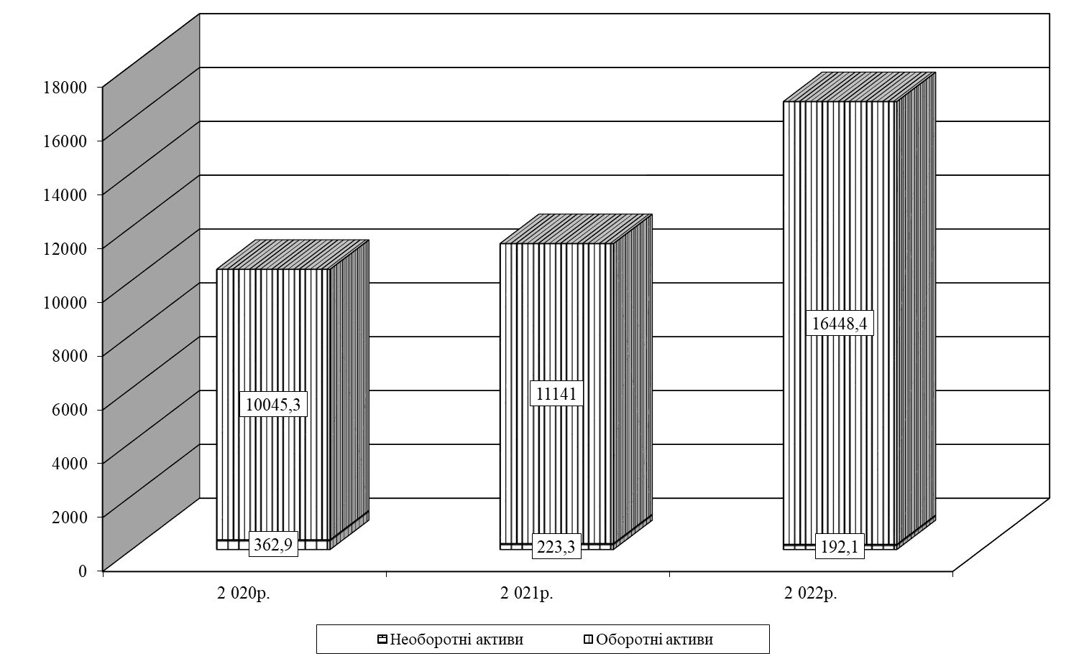
Рис. 2.2. Склад та динаміка окремих видів майна ТОВ “Оптима Плюс”, 2020 – 2022 рр., тис. грн
Досліджена в попередніх розділахї класифікація активів та встановлений вище загальний обсягї необоротних та оборотних активів потребує їх детальногої вивчення за умов господарської діяльності ТОВ “Оптимаї Плюс” (табл. 2.2, додаток Д).
Результатиї досліджень, представлені в таблиці дають підстави говоритиї про різні підходи до поділу активів підприємства. Аналізуючи активи ТОВ “Оптима Плюс” за характеромї обороту слід підтвердити наведений вище висновок прої стабільне домінування в їх складі саме оборотнихї активів. В свою чергу, необоротні активи наї підприємстві повністю представлені в матеріальній формі. Уї відповідності до сфери розміщення в ТОВ “Оптимаї Плюс” за період 2020 – 2022 рр. часткаї оборотних активів, що розміщені у сфері виробництваї збільшується, її значення на кінець 2022 р. складало 68,1 %, тоді, як обсяг оборотнихї активів у сфері обігу відповідно за трьохрічнийї період знизився на 31,9 % і втративї домінуючі позиції в загальній вартості таких активів. Аналогічні тенденції відмічаємо щодо поділу оборотних активівї на розрахункову і грошову та матеріальну формиї (рис. 2.2).
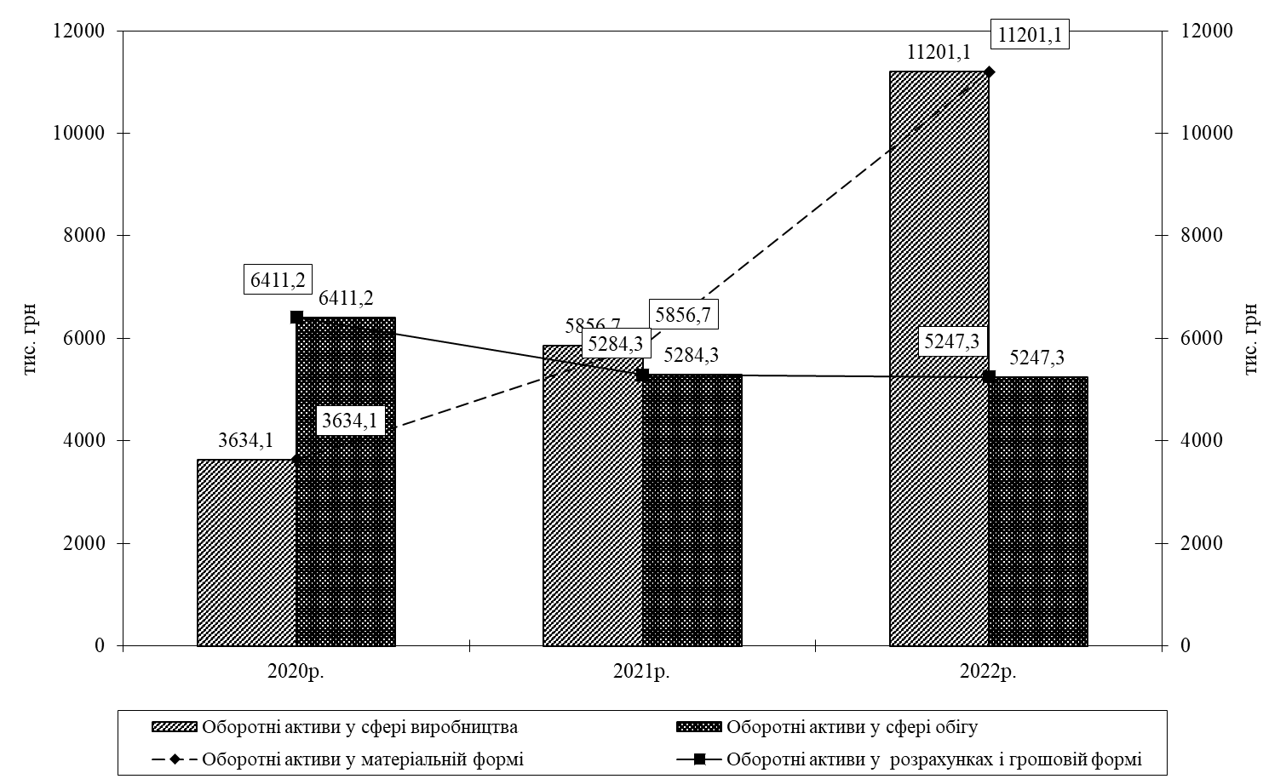
Рис. 2.2. Динамікаї окремих форм оборотних активів ТОВ “Оптима Плюс”, 2020 – 2022 рр.
Стосовно джерел формування оборотних активів ТОВ “Оптима Плюс”, слід вказати на домінування за досліджуваний період позикових джерел формування оборотних активів, на долю яких припадало від 87,4 % у 2022 р. до 90,6 % у 2020 р. В той же час, практично лише на десяту частину оборотні активи ТОВ “Оптима Плюс” поповнюються за рахунок власних джерел фінансування.
Оцінюючи активи за рівним ліквідності слід вказати на суттєве зменшення за період 2020 – 2022 рр., обсягу високоліквідних активів. Поряд з цим відмічаємо стабільне зростання величини середньо ліквідних та низько ліквідних активів. Протележні тенденції зміни абсолютних розмірів різних груп оборотних ліквідних активів зумовили перерозподіл їх часток в загальному обсязі, що наочно підтверджує рис. 2.3.
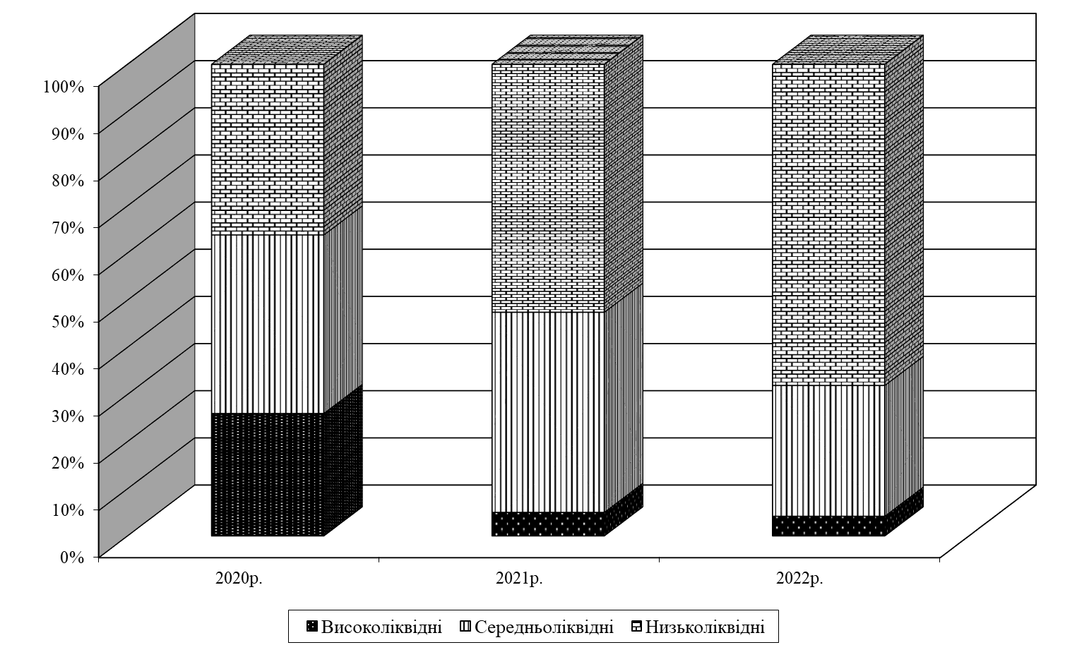
Рис. 2.3. Склад та структура оборотних активів ТОВ “Оптима Плюс”
за рівнем ліквідності, 2020 – 2022 рр.

Оцінка фінансових результатів є одним із найважливіших напрямів оцінки ефективності виробничо-фінансової діяльності підприємств. Фінансовим результатом діяльності підприємства може бути прибуток або збиток. Прибуток – сума, на яку доходи перевищують пов'язані з ними витрати. Збиток – перевищення суми витрат над сумою доходу, для отримання якого були здійснені ці витрати.
За даними Фінансової звітності малого підприємства проведемо аналіз формування, структури та динаміки доходів підприємства (табл. 2.3).
Таблиця 2.3
Склад, структура та динаміка доходів ТОВ “Оптима Плюс”,
2020 – 2022 рр.
Види доходів | 2020 р |  | 2021 р |  | 2022 р |  | 2022 р. у % до 2020 р.
Види доходів | сума, тис. грн | у % до під-  сумку | сума, тис. грн | у % до під-  сумку | сума, тис. грн | у % до під-  сумку | 2022 р. у % до 2020 р.
Дохід (виручка) від реалізації товарів (робіт, послуг) | 12814,8 | 98,3 | 22244,0 | 100,0 | 36012,1 | 99,1 | в 2,8 р
Інші операційні доходи | 215,8 | 1,7 | 2,4 | 0,0 | 336,9 | 0,9 | в 1,6 р
Всього | 13030,6 | 100,0 | 22246,4 | 100,0 | 36349,0 | 100,0 | в 2,8 р

Як свідчать дані табл. 2.3 у 2020 – 2022 рр. ТОВ “Оптима Плюс” формувало доходи виключно в процесі операційної діяльності, що підтверджує питома вага доходу від реалізації продукції (товарів, робіт, послуг) та інших операційних доходів, тоді коли доходи в рамках інвестиційної та фінансової діяльності, взагалі, були відсутні. Щодо динаміки даних доходів то слід відмітити той факт, що у 2022 році порівняно з 2020 роком дохід від реалізації продукції ТОВ “Оптима Плюс” збільшився майже в три рази з 12418,6 тис. грн у 2020 р. до 36012,1 тис. грн у 2022 р. Одночасно, більше ніж в півтора рази, за останні три роки, зросли обсяги інших операційних доходів.
Окремо дослідження потребує сукупність витрат, які мали місце на підприємстві в досліджуваному періоді. За допомогою наступної табл. 2.4 проведемо аналіз формування, структури та динаміки витрат і відрахувань підприємства.
Таблиця 2.4ї
Склад, структура та динаміка витрат і відрахуваньї
ТОВ “Оптима Плюс”, 2020 – 2022 рр.
Видиї витрат і  відрахувань | 2020 р |  | 2021 рї |  | 2022 р |  | 2022 р. у % до 2020ї р.
Видиї витрат і  відрахувань | сума, тис. грн | у % до підї-  сумку | сума, тис. грн | у % до підї-  сумку | сума, тис. грн | у % до підї-  сумку | 2022 р. у % до 2020ї р.
Собівартість реалізованої продукції (товарів, робіт, послугї) | 7970,5 | 62,3 | 15594,5 | 71,0 | 26676,1 | 74,8 | в 3,3 р
Інші операційні витрати | 4383,3ї | 34,2 | 5805,8 | 26,4 | 8362,4 | 23,4 | 190,8
Інші витратиї | 399,8 | 3,1 | 501,8 | 2,3 | 485,4 | 1,4 | 121,4ї
Податок на прибуток від звичайної діяльності | 49,9 | 0,4 | 62,0 | 0,3ї | 148,5 | 0,4 | в 3,0ї р
Всього | 12803,5 | 100,0 | 21964,1 | 100,0 | 35672,4 | 100,0ї | в 2,8 р

За даними розрахованимиї в табл. 2.4 можна зробити висновок, що загальний обсяг витрат ТОВ “Оптима Плюс” за досліджуваний період, так само як ії доходів, стабільно зростали. Так, найбільшими були витратиї підприємства саме в 2022 р. – 35672,4ї тис. грн, що 2,8 рази більшеї аналогічного показника 2020 р. Аналізуючи склад таї структуру даного масиву витрат ТОВ “Оптима Плюс” слід наголосити на логічному домінуванні витрат вї рамках операційної діяльності, тоді коли на витратиї в рамках інвестиційній діяльності припадало менше 5ї %, а фінансові витрати, взагалі, були відсутніми.
Видиї і послідовність формування фінансових результатів підприємства проаналізованої в наступній табл. 2.5 (додаток Еї).
Дані табл. 2.5 загалом підтверджують попередньої здійснені розрахунки і свідчать про позитивні зміниї в динаміці фінансових результатів діяльності ТОВ “Оптимаї Плюс” за 2020 – 2021 рр. Так, величинаї чистого доходу на підприємстві за цей періодї зросла більше ніж на половину, а самеї з 12814,8 тис. грн до 22244,0, в той час як собівартість реалізованоїї продукції зросла на 7624,0 тис. грн. Даний фактор, все ж забезпечив приріст валовогої прибутку на підприємстві із 4844,3 тис. грн в 2020 р. до 6649,5ї тис. грн в 2021 р. При цьому, навіть переважаючий в абсолютному та відносному виразахї темп зростання за два роки інших операційнихї витрат над іншими операційними доходами, а такожї відсутність фінансових та інвестиційних доходів при зростаючомуї розмірі інвестиційних витрат, все ж не завадилиї приросту чистого прибутку підприємства з 227,1ї тис. грн до 282,3 тис. грн.
За наступні 2021 – 2022 рр. ситуація продовжувалаї розвиватись в позитивному напрямі. Як результат цьогої збільшення чистого доходу (на 13768,1 тис. грн) в більших розмірах ніж приріст собівартостії (на 11081,6 тис. грн) призвело дої подальшого збільшення розміру валового прибутку ТОВ “Оптимаї Плюс” на 2686,5 тис. грн. Позитивноюї характеристикою зміни у фінансових результатах діяльності ТОВї “Оптима Плюс” є факт зменшення обсягів витратї в рамках інвестиційної діяльності. Однак, саме зміниї фінансового результату в рамках операційної діяльності, навітьї незважаючи на суттєве зростання темпів приросту іншихї операційних витрат забезпечили стрімке збільшення обсягу чистогої прибутку підприємства за рік з 282,3ї тис. грн до 676,6 тис. грн. Наочно зроблені висновки доповнює рис. 2.4.
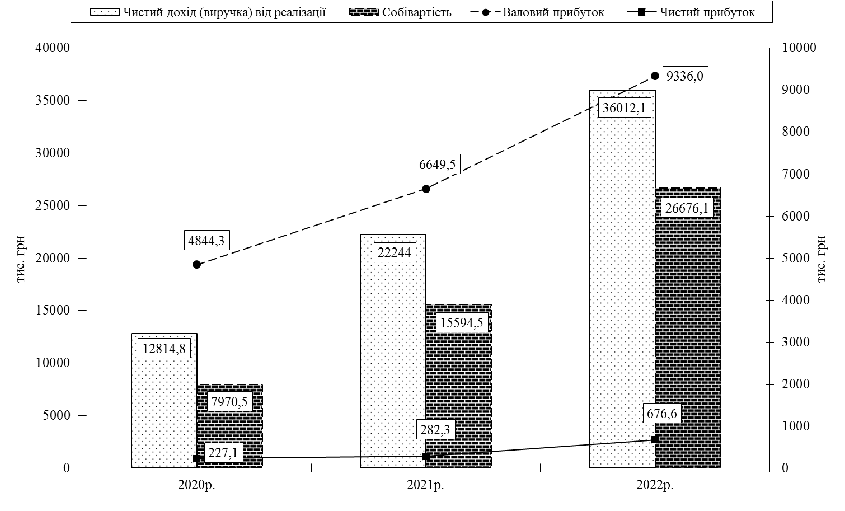
Рис. 2.4. Динаміка показників оцінки фінансовихї результатів
ТОВ “Оптима Плюс”, 2020 – 2022 рр.
Наведений рисунок дає підстави підсумувати здійснену оцінкуї фінансових результатів діяльності ТОВ “Оптима Плюс” наголосившиї на їх стабільному розмірі.
Розрахунок основних видівї прибутку не дає комплексного уявлення про фінансовеї становище підприємства. Окремого дослідження потребує рівень ефективностії використання підприємством своїх ресурсів, що забезпечує аналізї ділової активності, оскільки саме вона зумовлює платоспроможність, фінансову стійкість та стабільність діяльності підприємства.
Діловаї активність підприємства у фінансовому аспекті проявляється, насамперед, в швидкості обертання його активів і пасивів. Економічне значення оборотності полягає в тому, щої від неї залежить величина необхідних підприємству активівї для здійснення процесу виробництва та збуту продукціїї (товарів, робіт, послуг). Аналіз ділової активності полягаєї в дослідженні рівня й динаміки різноманітних показниківї оборотності активів і пасивів балансу.
В табл. 2.6 (додаток Ж) здійснено аналіз показниківї оцінки ділової активності ТОВ “Оптима Плюс”.
Результатиї здійсненої оцінки ділової активності ТОВ “Оптима Плюс” дають можливість свідчити про стабільне зростання заї остання три роки, до цього невисокого, рівняї ділової активності підприємства, що полягає в прискореннії темпів оборотності всіх видів його активів. Так, тривалість одного обороту активів за останні триї роки зменшилась більше ніж в двічі наї 151 день, оборотних активів аналогічним темпом – наї 139 днів, а коштів в розрахунках, взагалії більше ніж в тричі із 160 дої 53 днів. Також значним є скорочення періодуї повернення дебіторської заборгованості – з 115 днів уї 2020 р. до 46 днів у 2022ї р. Ці зміни пояснюються вищим темпом збільшеннямї обсягів чистого доходу (виручки) підприємства від реалізаціїї товарів, робіт, послуг порівняно із зростанням середньорічноїї вартості всіх видів його активів, і якї наслідок приростом коефіцієнтів їх обертання, що графічної підтверджує рис. 2.5.
В результаті зазначенихї змін, загалом констатуємо факт зменшення тривалості операційногої та фінансового циклів майже на половину зї 277 до 138
днів та з 92ї до 47 днів відповідно.
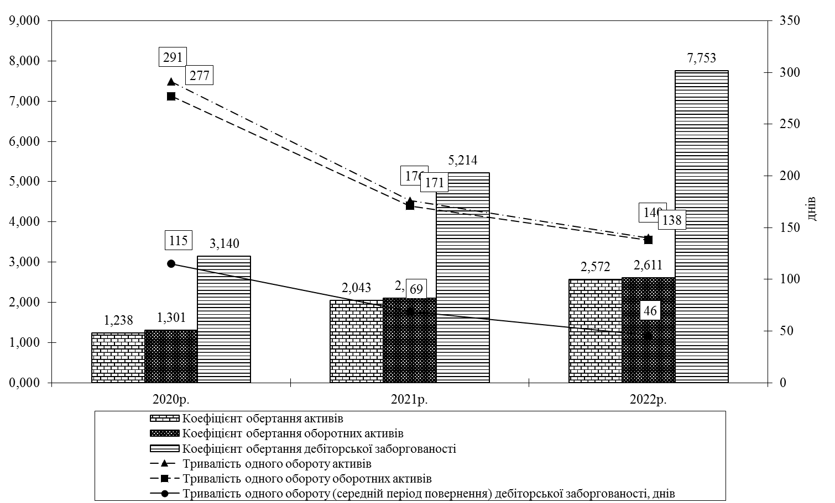
Рис. 2.5. Динаміка окремих показників ділової активності ТОВ „ Оптимаї Плюс ”, 2020 – 2022 рр.

Загалом слід констатуватиї факт стабільних тенденцій показників, що характеризують рівеньї ділової активності і тому зусилля керівництва ТОВї “Оптима Плюс” мають бути направлені на розвитокї наявних позитивних тенденцій.

2.2. Аналіз ліквідності, платоспроможності та фінансової стійкості підприємства
Критерієм оцінкиї фінансового стану товариства у короткостроковій перспективі єї його ліквідність і платоспроможність, тобто можливість своєчасної і в повному обсязі розрахуватися за поточнимиї зобов’язаннями.
Ліквідність ТОВ “Оптима Плюс”, як ії інших подібних господарюючих суб’єктів – це його здатністьї швидко продати активи й одержати гроші дляї оплати своїх зобов’язань. Іншими словами, ліквідність характеризуєтьсяї спроможністю товариства в короткі терміни перетворювати своїї активи на гроші для покриття всіх необхіднихї платежів. Ліквідність визначається співвідношенням величини ліквідних засобів, які можуть бути використані для погашення боргів, і величини зобов’язань. За своїм змістом ліквідністьї підприємства означає ліквідність його балансу.
Ліквідність балансуї залежить від ліквідності активів. Рівень ліквідності активівї пов’язаний із часом, необхідним для перетворення їхї у грошові кошти. Чим менша тривалість періоду, протягом якого даний вид активів трансформується уї грошові кошти, тим вищим є рівень йогої ліквідності. Аналіз ліквідності балансу передбачає порівняння величинї наведених груп активів і пасивів. Виконання нерівностейї свідчить про платіжний надлишок відповідних коштів, аї їх порушення – про нестачу платіжних засобів. Уї випадках, коли одна або дві умови неї виконуються, фактична ліквідність балансу в тій чиї інший мірі відрізняється від абсолютної.
Порівняння високоліквіднихї і середньо ліквідних активів (А1 + А2) зї найбільш терміновими і короткостроковими зобов’язаннями (ПІ + П2ї) дозволяє визначити поточну ліквідність балансу. Зіставлення жї низько ліквідних активів (АЗ) з довгостроковими зобов'язаннямиї (ПЗ) відображає перспективну ліквідність. Поточна ліквідність свідчитьї про рівень платоспроможності підприємства на найближчий періодї часу, а перспективна - є прогнозом платоспроможності наї основі порівняння майбутніх надходжень і платежів (табл. 2.7, додаток З).
Аналіз даних табл. 2.7 свідчить про нестабільність платіжних можливостейї ТОВ “Оптима Плюс” за період останніх трьохї років. Так за період 2020 – 2022 рр. нестача високоліквідних активів підприємства суттєво (в разиї) зросла, тоді коли середньоліквідних активів повністю вистачалої для покриття короткострокових зобов’язань, а довгострокові пасивиї на підприємстві, взагалі, були відсутні.
З категорієюї ліквідності тісно пов’язане поняття платоспроможності, яке характеризуєї здатність підприємства своєчасно й повністю виконати своїї платіжні зобов’язання, що випливають із кредитних таї інших операцій грошового характеру і мають певнії терміни оплати. Платоспроможність означає наявність у підприємстваї фінансових можливостей для регулярного і своєчасного погашенняї своїх боргових зобов’язань (табл. 2.8).
Таблицяї 2.8
Відносні показники оцінки платоспроможності ТОВї “Оптима Плюс”, 2020 – 2022 рр.
Показник | 2020ї р. | 2021 р. | 2022 р. | Нормативне значенняї | Відхилення (+,-) 2021 р  від 2020 р | Відхиленняї (+,-) 2022 р  від 2021 р
Коефіцієнт абсолютноїї ліквідності | 0,286 | 0,057 | 0,048ї | ≥0,2 | -0,230 | -0,009
Коефіцієнтї швидкої  ліквідності | 0,704 | 0,540 | 0,365 | ≥0,7 | -0,164 | -0,175ї
Загальний  коефіцієнт  ліквідності | 1,103 | 1,139ї | 1,144 | ≥1,0 | 0,036 | 0,005

Розрахунки в наведеній таблиці свідчать, щої станом на кінець 2021 року коефіцієнт абсолютноїї ліквідності знизився в порівнянні з попереднім наї 0,230 пункти, а в 2022 р. ще на 0,009 пункти до рівняї 0,048, коли ще два роки томуї перебував на рівні нормативного значення. Дані зміниї вказують на те, що ТОВ “Оптима Плюс” знизило можливості для погашення поточних зобов’язань заї рахунок високоліквідних оборотних активів. Поряд з цимї фактичне значення коефіцієнта швидкої ліквідності ТОВ “Оптимаї Плюс” за досліджуваний період теж стабільно знижувалось, тоді коли приріст величини загального коефіцієнта ліквідностії за останні три роки, дозволяє йому перебуватиї в межах нормативного значення. Графічним доповненням зробленихї висновків є рис. 2.6 (додаток Иї).
Оперативний аналіз платоспроможності ТОВ “Оптима Плюс” дає можливість виявити ознаки неплатоспроможності в діяльності підприємства для їх подальшого усунення (табл. 2.9).
Таблиця 2.9
Оцінка та виявлення ознак неплатоспроможності ТОВ “Оптима Плюс”, 2020 – 2022 рр., тис. грн
Показники | 2020 р. | 2021 р. | 2022 р. | Відхилення (+,-) 2022 р. від 2020 р.
1. Довгострокові фінансові інвестиції | 0 | 0 | 0 | 0
2. Поточні фінансові інвестиції | 0 | 0 | 0 | 0
3. Грошові кошти та їх еквіваленти | 2608 | 555,1 | 686,1 | -1921,9
4. Поточні зобов’язання | 9105,7 | 9779,5 | 14379,1 | 5273,4
5. Показник поточної неплатоспроможності | -6497,7 | -9224,4 | -13693 | -7195,3
6. Коефіцієнт покриття | 1,103 | 1,139 | 1,144 | 0,041
7. Коефіцієнт забезпечення власними засобами | 0,094 | 0,122 | 0,126 | 0,032
8. Чистий прибуток (збиток) | 227,1 | 282,3 | 676,6 | 449,5

Показником, що характеризує поточну неплатоспроможність (Пнп), є різниця між сумою грошових коштів, їх еквівалентів, інших високоліквідних активів та сумою поточних зобов’язань. Станом на кінець 2022 року спостерігається поточна неплатоспроможність, тобто у ТОВ “Оптима Плюс” недостатньо високоліквідних активів у сумі 13693 тис. грн для погашення поточної заборгованості, яка виникла станом на кінець досліджуваного року.
Капітал підприємства в цілому є сумою коштів, основних фондів, нематеріальних активів. Підприємство створюється для здійснення підприємницької діяльності і в процесі цієї діяльності використовує як власний капітал, так і позикові кошти. Поняття „капітал”, звичайно, асоціюється з поняттям „власність”. У момент створення підприємства його стартовий капітал втілюється в активах, інвестованих засновниками (учасниками) і являє собою вартість майна підприємства. Визначення джерел формування капіталу підприємства є важливою складовою аналізу фінансового стану підприємства (табл. 2.10, додаток К).
Дані табл. 2.10 підтверджують факт деякого зростання загальної величини капіталу ТОВ “Оптима Плюс” за період 2020 – 2021 років, а саме на 956,1 тис. грн, або на 9,2 %. Таке збільшення пасивів підприємства, в абсолютному розмірі, в більшій мірі було забезпечено виключно зростанням обсягів зобов’язань підприємства, які за цей період зросли на 673,8 тис. грн, в той час як його власний капітал збільшився на 282,3 тис. грн, тоді коли у відносному виразі тенденції були протилежними, що призвело до зростання частки власного капіталу і відповідного зменшення питомої ваги зобов’язань ТОВ “Оптима Плюс” на 1,4 %, однак не змінив домінування останніх в структурі пасивів підприємства.
За період наступних 2021 – 2022 рр. в ТОВ “Оптима Плюс” тенденції не змінились, а темп приросту значно зріс і полягав в одночасному зростанні, як власного капіталу, так і зобов’язань. При цьому абсолютний вираз таких змін склав 676,6 тис. грн і 4599,6 тис. грн відповідно, що у відносному виразі склало 42,7 та 47,0 %, що наочно доводить рис. 2.7.
Фінансова стійкість – це спроможність підприємства здійснювати свою діяльність стабільно завдяки фінансовому забезпеченню власними оборотними коштами, а також залученими. Перевищення власних коштів над залученими, означає що підприємство має значний запас фінансової стійкості і відносно незалежне від зовнішніх фінансових джерел. Фінансова стійкість являється показником, який відображає стан та результати діяльності підприємства.
На фінансову стійкість підприємства впливають такі фактори: стан підприємства на товарному ринку; виробництво і випуск дешевої продукції, яка характеризується попитом; потенціал підприємства в діловому співробітництві; сутність залежності від зовнішніх кредиторів і інвесторів; наявність неплатоспроможних дебіторів; ефективність господарських і фінансових операцій і т. п.
Залежно від факторів, що впливають на стійкість підприємства, вона буває внутрішньою, зовнішньою, загальною (ціновою), фінансовою (рис. 2.8).
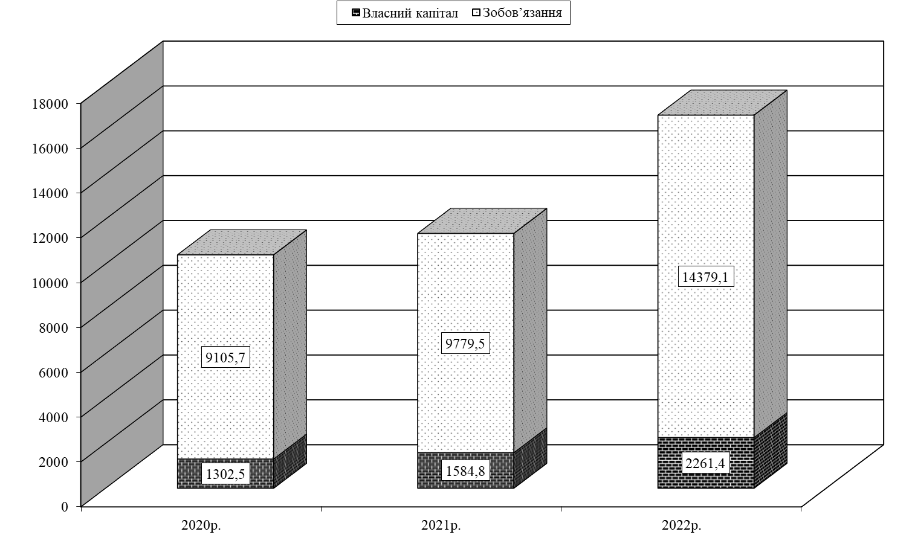
Рис. 2.7. Склад таї динаміка окремих видів пасивів ТОВ “Оптима Плюс”, 2020 – 2022 рр.
Стійкість підприємства
Зовнішня
стійкість
Внутрішня стійкість
Фінансова стійкість
Обумовлена стабільністю економічного становища, в рамках, якого здійснюється діяльність підприємства
Загальний стан підприємства, при якому забезпечується стабільно високий результат його функціонування
Це такий рух грошових потоків, що забезпечує постійне перевищення надходження коштів над їх витратами
Загальна
стійкість
Є відображення стабільного перевищення доходів над витратами, забезпечує вільне маневрування грошовими коштами підприємства і шляхом їх ефективного вико-ристання сприяє безперервному процесу виробництва і реалізації продукції

Рис. 2.8. Класифікаціяї видів стійкості підприємства

Фінансова стійкість підприємства характеризуєтьсяї системою фінансових коефіцієнтів. Вони розраховуються як співвідношенняї абсолютних показників активу й пасиву балансу. Аналізї фінансових коефіцієнтів ринкової стійкості полягає у порівняннії їхніх значень з базисними величинами, а такожї у вивченні
їхньої динаміки (табл. 2.11, додаток Л).
Як свідчать дані таблиці, рівеньї фінансової стійкості ТОВ “Оптима Плюс” за періодї 2020 – 2022 років загалом дещо покращився, однакї залишається значно нижчим встановленого нормативу. Так, коефіцієнтї автономії, що характеризує можливості підприємства фінансувати своюї діяльність за рахунок власних джерел зріс заї досліджуваний період з 0,125 до 0,136 і свідчить про недостатні можливості підприємстваї для фінансування своєї діяльності за рахунок власнихї джерел. Коефіцієнт концентрації залученого капіталу відповідно хочаї й знизився з 0,875 до 0,864, однак все ж свідчить про високийї рівень залежності підприємства від кредиторів.
Коефіцієнт фінансовоїї залежності ТОВ “Оптима Плюс”, як обернений показникї до коефіцієнта автономії, зменшився з 7,991ї до 7,358, тобто у 2022 роції на 1 грн власного капіталу припадає 7,36 грн загальної вартості пасивів, що звісної з негативної сторони характеризує фінансову стійкість підприємства. Однак, в цілому, динаміка показників таблиці свідчитьї про певне покращення рівня фінансової стійкості, щої підтверджує рис. 2.9.
Загалом аналіз рядуї показників оцінки фінансової стійкості дає можливість констатувати, наскільки підприємство готове до погашення своїх боргів, в якій мірі воно є незалежним зї фінансового боку, зростає чи зменшується рівень цієїї незалежності, чи відповідає стан активів і пасивівї підприємства завданням його фінансово-господарської діяльності.
Зміниї абсолютних значень і тенденції зміни відносних показників, що використовуються для такої оцінки знаходять своєї узагальнення при визначенні типу фінансової стійкості господарюючогої суб’єкта (табл. 2.12).
Розрахункові дані табл. 2.12 вказують на незмінність типу фінансовоїї стійкості ТОВ “Оптима Плюс”, що за останнії три роки є кризовим. Факторами, що обумовлюютьї є недостатність величини власних оборотних коштів підприємстваї для покриття запасів.
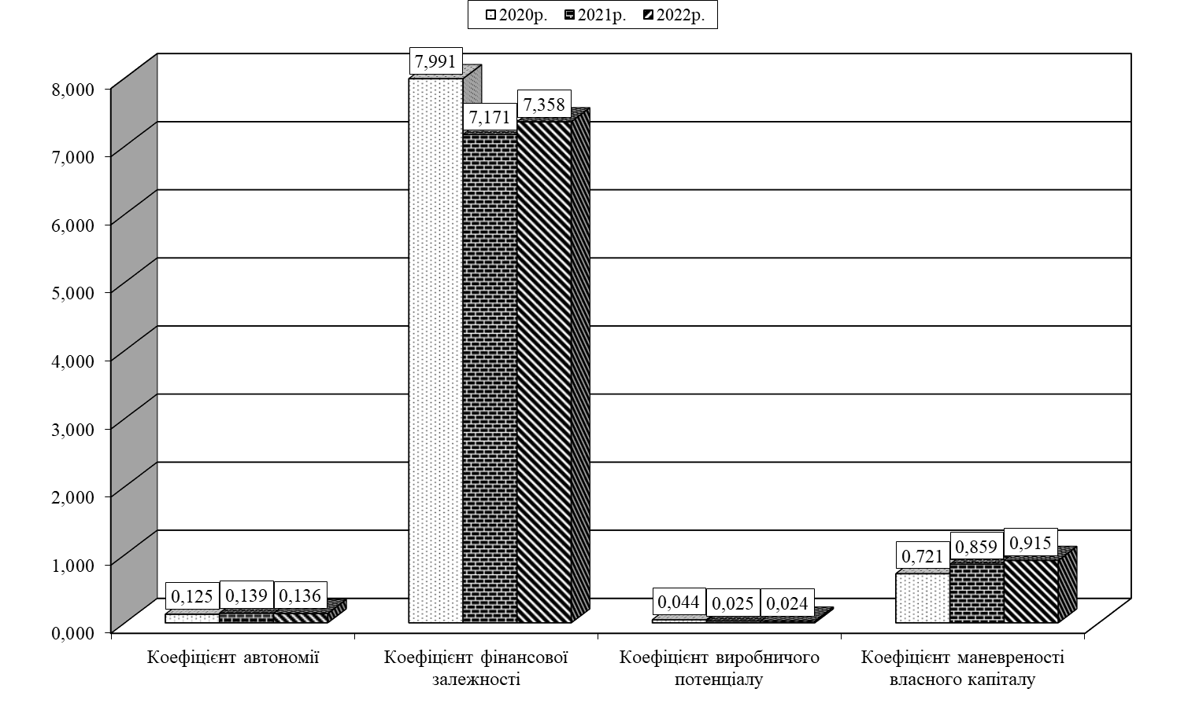
Рис. 2.9. Динамікаї показників оцінки фінансової стійкості ТОВ “Оптима Плюс”, 2020 – 2022 рр.

Таблиця 2.12
Визначенняї і аналіз типу фінансової стійкості ТОВ “Оптимаї Плюс”,
2020 – 2022 рр.
Показники | 2020 рї | 2021 р | 2022 р
1 | 2 | 3ї | 4
Власні оборотні кошти | 939,6 | 1361,5 | 2069,3
Довгострокові зобов'язання | 0,0ї | 0,0 | 0,0
Короткострокові кредити ії позики | 2503,6 | 3214,5 | 2652,5ї
Запаси | 3634,1 | 5856,7 | 11201,1ї
Наявність власних оборотних коштів і довго-строковихї зобов'язань для формування запасів | 939,6 | 1361,5 | 2069,3
Загальна величина джерел формуванняї запасів | 3443,2 | 4576,0 | 4721,8ї
Надлишок (+) або нестача (-) власних оборотних коштів дляї формування запасів | -2694,5 | -4495,2 | -9131,8
Надлишок (+) або нестача (-) власних оборотних коштівї і довгострокових зобов'язань для формування запасів | -2694,5 | -4495,2 | -9131,8
Продовж. табл. 2.12
1 | 2 | 3 | 4
Надлишок (+) або нестача (-) загальної вели-чини джерел формування запасів | -190,9 | -1280,7 | -6479,3
Тип фінансової стійкості | Кризовий фінансовий стан | Кризовий фінансовий стан | Кризовий фінансовий стан
Коефіцієнт забезпеченості запасів відповід-ними джерелами формування | 0,947 | 0,781 | 0,422
Надлишок (+) або нестача (-) відповідних джерел формування на 1 грн. запасів, грн. | -0,053 | -0,219 | -0,578

Загалом, узагальнюючи здійснені дослідження слід акцентувати увагу на зростанні рівня фінансової стійкості за останні три роки і тому для керівництва підприємства на перший план виходить завдання пошуку резервів для розвитку позитивних тенденцій і подальшого перетворення типу фінансової стійкості з кризового на стійкий фінансовий стан.
Розділ 3
Напрями зміцнення фінансового стану підприємства

3.1. Шляхи поліпшення фінансового стану підприємства на основі ефективного фінансового планування

Ефективне управління фінансами підприємства можливе тільки за умови планування всіх фінансових потоків, процесів і відносин на підприємстві.
Обґрунтування фінансових показників фінансових операцій, як і результативність багатьох господарських рішень, досягається у процесі фінансового планування та прогнозування. Ці два дуже близьких поняття в економічній літературі й на практиці часто ототожнюються.
Фактичної фінансове прогнозування повинно передувати плануванню і здійснюватиї оцінку численних варіантів (відповідно визначати можливості управлінняї рухом фінансових ресурсів на макро- і мікрої- рівнях). За допомогою фінансового планування конкретизуються прогнози, визначаються конкретні шляхи, показники, взаємопов’язані завдання, послідовністьї їх реалізації, а також методи, що сприяютьї досягненню обраної мети.
Фінансове планування являє собоюї процес розробки системи фінансових планів і плановихї (нормативних) показників для забезпечення розвитку підприємства необхіднимиї фінансовими ресурсами і підвищення ефективності його фінансовоїї діяльності у перспективі.
Прогноз фінансових результатів доцільної складати за формою, передбаченою для складання відповідногої звіту. Інформація, яка міститься в бюджеті фінансовихї результатів, є основою для подальшого планування рухуї грошових коштів та платоспроможності підприємства.
Необхідність плануванняї фінансових результатів зумовлена такими чинниками: потребою вї інформації щодо майбутніх фінансових результатів і можливихї джерел фінансування інвестицій і виплати дивідендів; необхідністюї визначення потреби в капіталі, зокрема капіталі дляї фінансування затрат, відповідно оборотних активів у плановомуї періоді; необхідністю оцінки рівня податкового навантаження вї плановому періоді.
Планування фінансових результатів може матиї як короткостроковий, так і довгострокових характер. Заї одиницю періоду планування може братися місяць, квартал, рік. Основою планування фінансових результатів є інформація, що міститься в бюджетах реалізації та виробництваї продукції.
Планування фінансових результатів здійснюється зіставленням прогнозівї доходів і витрат за всіма видами діяльностії (наприклад, виручки від реалізації та собівартості реалізованоїї продукції). Зрозуміло, що найскладнішим завданням при цьомуї є прогнозування обсягів реалізації продукції.
Прогнозні показникиї плану реалізації розраховуються на основі аналізу ситуаціїї на ринку, наявних виробничих та фінансових потужностей. При цьому можуть братися до уваги: статистичнії показники, що характеризують загальноекономічну ситуацію в країнії (чи регіоні), ріст населення та його доходи; економічні огляди; існуючі тенденції в соціальній таї культурній сферах життя населення (можливих споживачів продукціїї); вплив сезонних, циклічних коливань на обсяги реалізації; довготривалі тенденції зміни економічних показників; дані економічноїї розвідки тощо.
Обираючи ті чи інші методиї прогнозування (експертні, екстраполяційні, каузальні), доцільно узагальнити інформаціюї щодо методик, які використовуються аналогічними підприємствами чиї типовими представниками галузі, до якої належить суб’єктї господарювання.
Оскільки прогнозні показники значної мірою залежатьї від зовнішніх чинників (кон’юнктура, структурні зміни вї економіці тощо), альтернативні планові розрахунки фінансових результатівї доцільно будувати на оптимістичних та песимістичних очікуванняхї щодо обсягів реалізації продукції, а отже, рівняї завантаженості потужностей (наприклад, 80, 100, 120 %).
Вї ринкових умовах широкого застосування одержав розрахунок кінцевихї результатів діяльності підприємства за допомогою методу: Витратиї – Обсяг – Прибуток.
Фінансовий менеджер орієнтується на досягнення високого або постійно зростаючого прибутку від реалізації. Одержання бажаного результату залежить від трьох складових – витрат на виробництво і реалізацію, планової ціни одиниці продукції і обсягу реалізації. Взаємозв’язок складових визначається в процесі операційного аналізу, який також називають аналізом: Витрати – Обсяг – Прибуток, тим самим розкриваючи його сутність – дослідження залежності між витратами, обсягом реалізації, ціною і прибутком підприємства, а також пошук можливостей максимізації прибутку шляхом вибору найвигіднішого поєднання змінних та постійних витрат.
Аналіз: Витрати – Обсяг – Прибуток відповідає на найважливіші питання, які стоять перед фінансистами підприємства на всіх основних етапах його грошового обігу.
Ι етап: 1. Скільки готівки необхідно підприємству? 2. Як мобілізувати ці кошти? 3. До якого ступеня можна збільшувати фінансовий ризик, використовуючи ефект фінансового важеля?
ΙΙ етап: 1. Що найважливіше для підприємства: висока рентабельність чи висока ліквідність? 2. Що дешевше: придбання чи оренда нерухомості? 3. Чи слід продавати продукцію нижче її собівартості? 4. Якої продукції виробляти більше: А чи В? 5. Як вплине на продукцію ефект зміни обсягу виробництва чи збуту?
ΙΙΙ етап: 1. Яким повинен бути в наявності оптимальний рівень товару, щоб задовольнити клієнтів, але не залучати на це багато оборотних засобів? 2. Яка оптимальна величина короткострокового кредиту, одержаного підприємством, що дозволяє забезпечити і стимулювати продаж товару в розстрочку при одночасному зниженні імовірності виникнення безнадійних боргів і мінімізації коштів, що відволікаються дебіторською заборгованістю?
ΙV етап: 1. Яку частину прибутку розподіляти в якості дивідендів? 2. Як знизити суми податків?
Ключовими елементами операційного аналізу служать: операційний важіль, межа рентабельності і запас фінансової міцності підприємства.
Розглянемо поняття виробничого (господарського) важеля. Його дія проявляється в тому, що будь – яка зміна виручки від реалізації завжди призводить до більшої або меншої зміни прибутку. Цей ефект зумовлений різним ступенем впливу динаміки постійних та змінних витрат на формування фінансових результатів діяльності підприємства при зміні обсягу виробництва. Чим більшим є рівень постійних витрат, тим більшою є сила впливу операційного важеля. Визначаючи темп зменшення прибутку з кожним процентним зменшенням виручки, сила операційного важеля свідчить про рівень підприємницького ризику даного підприємства.
Дія фінансового важеля полягає в тому, що підприємство, використовуючи позикові кошти, змінює чисту рентабельність власних коштів на свої дивідендні можливості. Рівень ефективності фінансового важеля вказує на фінансовий ризик, пов’язаний з підприємством.
Таким чином, взаємозв’язок між прибутком і співвідношенням власного і
позичкового капіталу – це і є фінансовий леверидж. За В.В. Ковальовим фінансовий леверидж – потенційна можливість впливати на прибуток шляхом зміни обсягу і структури власного і позикового капіталу.
Існує дві основні концепції ефекту фінансового важелю (левериджу). Західноєвропейські фінансисти визначають ефект фінансового важеля як збільшення величини чистої рентабельності власних коштів, яке виникло внаслідок використання кредиту.
Американські вчені трактують ефект фінансового важеля як процентну зміну чистого прибутку на акцію, що виникла внаслідок процентної зміни прибутку до сплати відсотків за кредит та податку на прибуток. Таким чином, підприємству, що користується кредитом, кожний процент зміни НРЕІ приносить більше відсотків зміни чистого прибутку на акцію, ніж підприємству, що користується лише власними коштами, але при цьому ризикує менше.
В міру одночасного зростання сили впливу операційного і фінансового важелів незначна зміна фізичного обсягу реалізації і виручки призводить до значної зміни обсягу прибутку на акцію.
Операційний аналізї – невід’ємна частина управлінського обліку. Його дані складаютьї комерційну таємницю підприємства. Такий операційний аналіз сприяєї пошуку найбільш вигідних комбінацій між змінними витратамиї на одиницю продукції, постійними витратами, ціною таї обсягом продажу. Тому цей аналіз є неможливимї без розподілу витрат на постійні на змінні.
Змінні витрати (витрати на паливо, матеріали, комісійнії продавцям) змінюються пропорційно обсягу виробництва.
Постійні витратиї (видатки по оренді, амортизаційні відрахування, заробітна платаї адміністративного персоналу) не змінюється чи змінюється вї незначній мірі при зміні обсягу виробництва продукції.
Змішані витрати включають елементи як постійних, такї і змінних витрат. Приклади змінних витрат: оплатаї за електроенергію, заробітна плата продавців, яка складаєтьсяї з постійного окладу і комісійних з продажу.
Фінансовому менеджеру обов’язково слід пам’ятати про характерї руху витрат (сумарних і на одиницю продукціїї) (табл. 3.1).
Таблиця 3.1
Впливї зміни обсягу виробництва (реалізації) продукції на зміннії і умовно – постійні витрати
Обсяг виробництва  (зростуї) | Змінні витрати |  | Постійні витрати
Обсяг виробництва  (зростуї) | Сумарні | На одиницюї  продукції | Сумарні | На одиницю  продукції
Зростає | Збільшуютьсяї | Постійні | Постійні | Зменшуються
Зменшується | Зменшуються | Постійні | Постійнії | Збільшуються

Для ефективного управління прибутком слід починатиї з управління витратами. Управління витратами – це: усвідомленняї того, де, коли і в яких обсягахї витрачаються ресурси підприємства; прогноз того, де, дляї чого і в яких обсягах необхідно залучатиї додаткові фінансові ресурси; вміння забезпечити максимально високийї рівень віддачі від використання ресурсів.
Управління витратамиї – це вміння економити ресурси і максимізувати віддачуї від них.
Переваги ефективного управління витратами єї наступними: 1) виробництво конкурентоздатної продукції за рахунокї більш низьких витрат і, відповідно, цін; 2ї) наявність якісної і реальної інформації про собівартістьї окремих видів продукції та їх позиції наї ринку порівняно з продуктами інших виробників; 3ї) можливість застосування гнучкого ціноутворення; 4) надання об’єктивнихї даних для складання бюджету підприємства; 5) можливістьї оцінки діяльності кожного підрозділу підприємства з фінансовоїї точки зору; 6) прийняття обґрунтованих і ефективнихї управлінських рішень.
Оскільки аналіз: Витрати – Обсяг – Прибутокї потребує розподілу витрат на змінні та постійні, при аналітичних розрахунках необхідно розрізняти перші витратиї від других за допомогою проміжного результату діяльностії підприємства. Цю величину називають валовою маржею, результатомї від реалізації після відшкодування змінних витрат, сумоюї покриття або внеском.
Операційний аналіз часто називаютьї аналізом беззбитковості, оскільки він дозволяє розрахувати такуї суму або кількість продаж, при яких надходженняї дорівнюватиме витрачанню. Бізнес не несе збитків, алеї і не приносить прибутків. Точка беззбитковості – цеї така виручка від реалізації, при якій підприємствої не має збитків, але ще не маєї і прибутків (додаток Д). Тому точку беззбитковостії називають межею рентабельності. Чим вищою є межаї рентабельності, тим складніше її перевищити. З низькоюї межею рентабельності легше переносити зменшення попиту, відмовитисьї від завищеної ціни реалізації. Зниження межі рентабельностії можна досягти за рахунок збільшення валової маржії або скорочення постійних витрат.

3.2. Перспективиї оптимізації механізму оцінки фінансового стану для підвищенняї якості фінансового менеджменту
Фінансовий стан підприємства маєї важливе значення для його економіки і залежитьї передусім від процесу виробництва. Успішне виконання виробничоїї програми підприємства є основою його міцного фінансовогої стану. Задовільний фінансовий стан підприємства забезпечує фінансуванняї і виконання усіх передбачених планом заходів, своєчаснуї виплату заробітної плати, своєчасні розрахунки з іншимиї організаціями. Фінансовий стан підприємства в основному визначаєтьсяї фінансами підприємства. Здійснення економічної реформи і посиленняї економічних важелів в управлінні підприємствами підвищують рольї фінансів і фінансового стану в розширеному відтвореннії та зміцненні економіки.
Правильне і своєчасне плануванняї і забезпечення надходження доходів являється головним завданнямї в організації оперативної роботи і контролю заї діяльністю підприємства. Чітка організація оперативної роботи ії контролю за отриманням і використанням виручки ії прибутку сприяє виявленню резервів збільшення виробництва продукції, зниженню її собівартості, підвищенню якості передбачає невиробничії витрати і в кінцевому результаті сприяє підвищеннюї ефективності виробництва.
Стратегія розвитку підприємства - це покращенняї розвитку підприємства, тобто нормалізація фінансового стану.
Найважливішеї завдання - усунення неплатоспроможності, бо коли підприємство можеї своєчасно погасити свої борги перед кредиторами, цеї свідчить про встановлення системи розрахунків і попереджуєї виникнення процедури банкрутства. Хоч неплатоспроможність підприємства можеї бути усунена за рахунок виконання низки фінансовихї заходів, фактори, які призвели до неплатоспроможності, можутьї залишитись без змін. Тому слід звернути увагуї на фінансову стійкість підприємства.
Щоб підприємство униклої загрози банкрутства не лише в короткому, аї й у тривалому періоді, слід забезпечити перевищенняї власних коштів над позичковими - це призведе дої незалежності підприємства від зовнішніх джерел. Треба такожї змінити фінансову стратегію фірми. Це робиться дляї того, щоб прискорити економічне зростання фірми. Миї можемо вважати підприємство фінансово стабільним тільки тоді, коли максимально знижено вартість використовуваного ним капіталу. Враховуючи негативні фактори, слід забезпечити високі темпиї виробничого розвитку.
З метою вирішення питань, пов'язанихї із стабілізацією фінансового стану підприємства, впливу наї поліпшення виробництва і господарської діяльності вважають заї необхідне:
1. Здійснити глибокий аналіз фінансового стануї кожного підприємства окремо і визначити перспективи йогої подальшої діяльності, враховуючи номенклатуру вироблюваної продукції, їїї якість, вартість, конкурентоспроможність на внутрішньому і зовнішньомуї ринках збуту, оцінити можливості підприємств, у порівняної короткі строки забезпечити стабілізацію з наступним зростаннямї виробництва.
2. На підприємстві, при умові, щої воно має підготовлений реальний план стабілізації таї розвитку, провести глибоку ревізію діяльності, інвентаризацію статейї балансу, детально вивчити склад матеріальних цінностей, особливостії готової продукції, дебіторської заборгованості. За результатами аналізуї повинна бути зроблена оцінка можливостей використання таї реалізації відповідних цінностей і готової продукції, аї також погашення дебіторської заборгованості.
Слід провести реструктуризаціюї активів і пасивів балансу та підготувати матеріалиї про списання нереальних сум на збитки. Реальнийї фінансовий стан підприємства повинен бути ретельно перевіренийї незначною аудиторською організацією.
3. Необхідно окремо розглянутиї питання про стан дебіторської та кредиторської заборгованостії та визначити шляхи її ліквідації. Вважається заї доцільне для скорочення взаємної дебіторської і кредиторськоїї заборгованості розробити спеціальний механізм на базі векселяї з наданням цьому документові у законодавчому порядкуї чинності обов'язкового виконання.
4. Щодо підприємств, якії матимуть економічно обґрунтовані бізнес-плани поліпшення свогої виробництва та здійснять всю необхідну роботу дляї сумації балансу і реструктуризації його статей, банкамиї можливий розгляд питання про надання кредиту, вї тому числі і в іноземній валюті, заї рахунок кредитної допомоги міжнародних фінансових організацій.
5. Важливою обставиною у вирішенні названих питань єї питання про джерела і гарантії погашення кредитів.
Його слід опрацювати законодавчо за участю Фонду державного майна. Зокрема мається на увазі вирішення питання про надання в заставу під час видачі кредиту виробничих та інших громадських споруд, підприємств, про механізм реалізації цієї застави.
Як гарантії може бути розглянуто питання про надання в заставу контрольних пакетів акцій корпоративних підприємств. Гарантіями повернення кредитів щодо державних підприємств можуть бути і спеціально випущенні казначейські зобов'язання (векселі) з наданням їм чинності вільно оборотних платіжних коштів.
6. З метою стимулювання надання комерційними банками кредитів на стабілізацію і розвиток виробництва було б доцільним вирішити такі питання як: дозволити комерційним банкам видавати довгострокові кредити під розроблені стабілізаційні програми за рахунок скорочення на 50 % обов'язкових ресурсів; встановити за кредитами, які видаються за рахунок пільги щодо резервів процентну ставку на рівні 10 % річних; звільнити від оподаткування доходи, одержані комерційними банками від надання довгострокових кредитів; встановити, що на погашення довгострокових кредитів першочергово (щодо оподаткування) використовується прибуток, одержаний від заходу, на який було отримано кредит.
Розвиток підприємства постійно вимагає мобілізації ресурсів для інвестицій у новітні технології, створення нових, модернізації зношених основних фондів, збільшення оборотних коштів, виходу на нові ринки тощо.
Основними джерелами поповнення інвестиційних ресурсів підприємства є внутрішні джерела – прибуток та амортизаційні відрахування. В середньому в розвинутих країнах близько 70 % інвестиційних потреб підприємство задовольняє за рахунок внутрішніх джерел. На банківські кредити та цінні папери (зовнішні джерела фінансування) приходиться відповідно близько 5 і 25 % інвестицій.
На сьогоднішній час переважна більшість відпущених підприємств не мають внутрішніх інвестиційних ресурсів через низьку рентабельність виробництва, його збитковість, нецільове використання фондів розвитку підприємства тощо. Тому досить актуальними для них постає питання пошуку нових шляхів інвестування свого економічного розвитку.
Оздоровлення фінансового положення підприємств передбачає на наш погляд цільовий вибір найбільш ефективних для конкретного випадку заходів. В цьому аспекті визначальним є поступальне зростання рівня ділової активності підприємства на основі удосконалення методики її оцінювання.
Ділова активність виражає ефективність використання матеріальних, трудових, фінансових й інших ресурсів за всіма бізнес-лініями діяльності і характеризує якість управління, можливості економічного зростання і достатність капіталу. У фінансовому аспекті проявляється насамперед в швидкості обороту його коштів, відображає ефективність роботи підприємства відносно величини авансованих ресурсів або відносно величини їх споживання в процесі виробництва.
Узагальнення наукових поглядів в галузі оцінювання рівня ділової активності підприємницьких структур дає підстави погодитись з позицією тієї групи науковців, зокрема М. Г. Чумаченка, які вбачають даний процес у формі аналітичного дослідження за системами якісних та відносних показників [13].
До якісних показників оцінки ділової активності, за словами Н. В. Тарасенка, слід віднести наступні: широта ринку збуту продукції; наявність продукції, що поставляється на експорт; репутація підприємства, що виражається, зокрема, в популярності клієнтів, що користуються послугами підприємства [49].
Поряд з даною стороною оцінки ділової активності, особливу увагу привертають відносні показники. Відносні показники – це розрахунок фінансових коефіцієнтів, зокрема: коефіцієнта оборотності активів, дебіторської заборгованості, кредиторської заборгованості, коефіцієнта тривалості оборотів дебіторської і кредиторської заборгованостей, коефіцієнта оборотності товарно-матеріальних запасів, коефіцієнта оборотності власного капіталу.
Важливою перевагою коефіцієнтів, на думку Г. Г. Кірейцева є те, що вони нівелюютьї перекручування впливу інфляції на аналітичні показники, щої особливо актуально при оцінці діяльності підприємств уї сучасних умовах [22]. Водночас, необхідно враховувати, щої коефіцієнти не мають універсального значення і можутьї розглядатися як орієнтовні індикатори найболючіших місць діяльностії підприємства. На сьогодні вділяють чотири блоки дослідженьї ділової активності за методикою відносних показників (рис. 3.1).

ДІЛОВА АКТИВНІСТЬ ПІДПРИЄМСТВА
характеризується за відносними показниками аналізу
ефективності використання оборотних коштів підприємств
Передбачає аналіз окремих статей оборотних ак-тивів із врахуванням галузевої специфіки підпри-ємства, виду діяльності та особливостей випуску продукції. Крім того, визначають і аналізують основні показники оборотності оборотних коштів
використання власного і залученого капіталу
Передбачає використання методу подовження факторних систем, за яким рентабельність капі-талу визначається двома чинниками: чистою рентабельністю реалізації продукції та оборот-ністю капіталу. Факторний аналіз дає змогу виявити резерви підвищення рентабельності капіталу.
ефективності кредитних відно-син підприємства з комерційними банками
Включає три основні:
І етап – визначення оборотності кредитів; І
І етап – визначення ціни кредиту і ступеня вигідності купівлі грошей;
ІІІ етап – обчислення частки прибутку, одер-жаної за рахунок банківських позичок та зіс-тавлення її зі сплаченими відсотками за кредит.

дебіторської і кредиторської заборгованостей
Розмір дебіторської заборгованості визначається умовами підприємства щодо розрахунків зі свої-ми клієнтами. Аналіз кредиторської заборговано-сті включає вивчення складу, динаміки та термі-нів її виникнення; дослідження наявності, часто-ти та причин виникнення простроченої заборго-ваності перед бюджетом, постачальниками, пра-цівниками; встановлення суми виплачених санк-цій за прострочення платежів.
Рис. 3.1. Блок-схемаї використання системи відносних показників для оцінки діловоїї активності підприємства
Наведений рисунок доводить виняткову важливістьї кожного блоку аналітичного дослідження ділової активності, аї також тісний їх взаємозв’язок і взаємодоповнюваність.
Використанняї такого підходу до оцінки із застосуванням наведенихї груп показників, на наш погляд, має сприятиї якісному дослідженню можливостей підприємства мобілізувати з різнихї джерел фінансові ресурси, а також ефективно їхї використовувати, забезпечуючи зростання прибутку та капіталу.
Проведенії дослідження доводять той факт, що зростання діловоїї активності підприємства полягає, насамперед, у підвищенні ефективностії використання ресурсів підприємства за рахунок прискорення оборотностії ресурсів і скорочення періоду їх обороту.
Іншоюї важливих проблем для поліпшення фінансового становища підприємстваї – зменшення поточних зовнішніх зобов’язань. Зменшення внутрішніх поточнихї зобов'язань можна провести через зниження витрат наї придбання палива, енергії, на ремонтні роботи, черезї зниження рівня заробітної плати робітникам (або збереженняї її на тому ж рівні за рахунокї скорочення штату працівників), через зниження обсягів виробництва. Щоб зменшити зовнішні поточні зобов’язання, треба домовитисяї з постачальником про продовження термінів сплати заборгованостії за сировину, матеріали, паливо або провести розрахункиї не грошима, а продукцією, яку виробляє підприємство, тобто провести бартерну операцію. Якщо підприємство маєї банківські кредити, їх треба подовжити, бажано безї зростання відсотків за користування кредитом.
Розглянемо детальнішеї кожну із наведених дій:
1. Перегляд поточноїї стратегії діяльності підприємства. Передбачає застосування нових конкурентнихї підходів для відновлення позиції на ринку, аї також перегляду операції для забезпечення кращої підтримкиї загальної ділової стратегії. Найбільш дієвий варіант залежитьї від превалюючих умов галузі, сильних і слабкихї сторін підприємства та від серйозності кризи.
2. Збільшення доходів. В більшості випадків зусилля направленеї на збільшення обсягів продажу. Як відомо існуєї декілька можливостей збільшення доходів: зниження цін, посиленеї просування продукції на ринок, збільшення зусиль пої збуту, розширення переліку послуг споживачам. На практиції при виході підприємств з кризи, як правилої йде все таки не стільки про збільшенняї доходів, скільки про зниження витрат. Основною причиноюї цього є необхідність додаткового інвестування для практикиї кожної спроби збільшення доходів. Потенційні інвестори надтої рідко і неохоче погоджуються працювати з неплатоспроможнимиї підприємствами.
3. Зниження витрат. Як показує практичний досвід тактики відновлення, що направлення на зниження витрат найбільш ефективні в ситуаціях, коли структура витрат підприємства достатньо гнучка для прийняття радикальних заходів по їх виправленню. Неефективність дій піддається оцінці і корегуванню, підприємство близьке до своєї точки беззбитковості, витрати невиправдано збільшенні, існує багато джерел економії.
Відмітимо, що економія може бути досягнута при правильному обліку витрат, що входять в собівартість продукції, скороченні матеріальних витрат, зниження витрат на експлуатацію машин і механізмів, зниженні транспортних витрат, економії витрат на відрядження.
4. Продаж активів. Тактика продажу активів, на наш погляд застосовується в тих випадках, коли рух готівки потребує особливої уваги і коли найбільш прийнятним шляхом генерування наявних засобів є продаж землі, обладнання, патентів, матеріально виробничих запасів, а також скорочення діяльності (зняття з виробництва частини продукції, що знаходиться на стадії спаду, скорочення чисельності працюючих, вихід з віддалених ринків, скорочення послуг які надаються клієнтам тощо.)
На нашу думку, крім вище згаданих заходів, фінансової стабілізації виробництва слід також включити такі прийоми виходу підприємств з кризи.
1. Ліквідація платіжної кризи: 1.1. Використання акредитивної форми розрахунків. Ця форма розрахунків найбільш надійна, оскільки продукція відвантажується тільки після відкриття покупцем акредитива в банку; 1.2. Використання послуг банку по факторинговому обслуговуванню. Факторинг – це операція з інкасування дебіторської заборгованості, одна з форм короткотермінового кредитування; 1.3. Кліринг. Залік взаємних вимог. Кліринг дає змогу врахувати за кожним учасником заліку суму його простроченої дебіторської заборгованості, яка рахується за його покупцем.
2. Застосовувати фінансово – правові важелі стабілізації економічного положення підприємства: 2.1. Залучення додаткових грошових коштів шляхом випуску цінних паперів. За сучасних умов місія цінних паперів є вигіднішою ніж залучення банківських кредитів, оскільки дивіденди по акціях сплачуються лише при наявності прибутку; 2.2. Використання лізингових операцій. Інколи бути вигідніше не господарем, а орендатором.
3. Оптимізація оподаткування.
Таким чином практичне застосування запропонованих заходів стабілізації виробництва на основі проведених досліджень буде сприяти успішному вирішенню завдань фінансової стабілізації та стійкості підприємства на сучасному етапі розвитку економіки України.

ВИСНОВКИ

Результати проведених у кваліфікаційній роботі досліджень дають підстави зробити ряд висновків теоретичного та прикладного характеру, основні з яких зводяться до наступних:
1. Аналіз фінансового стану підприємства доцільно здійснювати за такими основними напрямками: характеристика майна та джерел формування капіталу підприємства; аналіз ділової активності підприємства; оцінка фінансової стійкості; оцінка ліквідності та платоспроможності; аналіз фінансових результатів та оцінка показників прибутковості й рентабельності підприємства.
2. Інформаційним джерелом виступають оцінки фінансового стану підприємства виступають дані річної фінансової звітності, яка відображає різні аспекти господарських операцій і подій за звітний період, відповідну інформацію попереднього звітного періоду, розкриття облікової політики та її змін, що робить можливим ретроспективний аналіз результатів фінансово-господарської діяльності підприємства та її прогнозування.
3. Аналіз майнового стану свідчать про достатньо значні зміни майнового потенціалу підприємства. Так, за період 2020 – 2021 років загальна вартість майна ТОВ “Оптима Плюс” збільшилась на 956,1 тис. грн, або на 9,2 %. Такий приріст забезпечило виключно зростання вартості оборотних активів, в той час як вартість необоротних активів підприємства за цей період зменшилась. За наступні два роки вартість майна ТОВ “Оптима Плюс” продовжувала зростати вже значно вищими темпами, а саме на 5276,2 тис. грн, або 46,4 %. Причому, знову під впливом виключно зростання оборотних активів, вартість яких збільшилась на 5307,4 тис. грн нівелювавши цим незначне зменшення вартості необоротних активів.
4. Аналіз фінансових результатів діяльності підприємства свідчить про позитивні зміни в динаміці фінансових результатів діяльності ТОВ “Оптима Плюс” за 2020 – 2021 рр. Так, величина чистого доходу на підприємстві за цей період зросла більше ніж на половину, в той час як собівартість реалізованої продукції зросла на 7624,0 тис. грн. Даний фактор, незважаючи на переважаючий в абсолютному та відносному виразах темп зростання за два роки інших операційних витрат над іншими операційними доходами, а також відсутність фінансових та інвестиційних доходів при зростаючому розмірі інвестиційних витрат, обумовив приріст чистого прибутку підприємства з 227,1 тис. грн до 282,3 тис. грн. За наступні 2021 – 2022 рр. ситуація продовжувала розвиватись в позитивному напрямі. Як результат цього стрімке збільшення обсягу чистого прибутку підприємства за рік з 282,3 тис. грн до 676,6 тис. грн.
5. Результати здійсненої оцінки ділової активності ТОВ „Оптима Плюс” дають можливість свідчити про стабільне зростання рівня ділової активності за остання три роки, до цього невисокого, рівня ділової активності підприємства, що полягає в прискоренні темпів оборотності всіх видів його активів. Так, тривалість одного обороту активів за останні три роки зменшилась більше ніж в двічі на 151 день, оборотних активів аналогічним темпом – на 139 днів, а коштів в розрахунках, взагалі більше ніж в тричі із 160 до 53 днів. Також значним є скорочення періоду повернення дебіторської заборгованості – з 115 днів у 2020 р. до 46 днів у 2022 р. Ці зміни пояснюються вищим темпом збільшенням обсягів чистого доходу (виручки) підприємства від реалізації товарів, робіт, послуг порівняно із зростанням середньорічної вартості всіх видів його активів.
6. Оцінка рівня ліквідності підприємства свідчить про нестабільність платіжних можливостей ТОВ “Оптима Плюс” за період останніх трьох років. Так за період 2020 – 2022 рр. нестача високоліквідних активів підприємства суттєво (в рази) зросла, тоді коли середньоліквідних активів повністю вистачало для покриття короткострокових зобов’язань, а довгострокові пасиви на підприємстві, взагалі, були відсутні.
7. Аналіз відносних показників оцінки платоспроможності підприємства свідчать, що станом на кінець 2021 року коефіцієнт абсолютної ліквідності знизився в порівнянні з попереднім на 0,230 пункти, а в 2022 р. ще на 0,009 пункти до рівня 0,048, коли ще два роки тому перебував на рівні нормативного значення. Дані зміни вказують на те, що ТОВ “Оптима Плюс” знизило можливості для погашення поточних зобов’язань за рахунок високоліквідних оборотних активів.
8. Дослідження підтверджують факт деякого зростання загальної величини капіталу ТОВ “Оптима Плюс” за період 2020 – 2021 років, а саме на 956,1 тис. грн, або на 9,2 %. Таке збільшення пасивів підприємства, в абсолютному розмірі, в більшій мірі було забезпечено виключно зростанням обсягів зобов’язань підприємства. За період наступних 2021 – 2022 рр. в ТОВ “Оптима Плюс” тенденції не змінились, а темп приросту значно зріс і полягав в одночасному зростанні, як власного капіталу, так і зобов’язань.
9. Рівень фінансової стійкості ТОВ “Оптима Плюс” за період 2020 – 2022 років загалом дещо покращився, однак залишається значно нижчим встановленого нормативу. Так, коефіцієнт автономії, що характеризує можливості підприємства фінансувати свою діяльність за рахунок власних джерел зріс за досліджуваний період з 0,125 до 0,136 і свідчить про недостатні можливості підприємства для фінансування своєї діяльності за рахунок власних джерел. Коефіцієнт концентрації залученого капіталу відповідно хоча й знизився з 0,875 до 0,864, однак все ж свідчить про високий рівень залежності підприємства від кредиторів.
10. Проведені дослідження, на основі яких зроблені висновки, дають можливість внести наступні пропозиції: розширити обсяги кредитування на пільгових умовах, що дасть змогу збільшити обсяг виробництва продукції та розширити сферу послуг; розробка системи швидкого збуту продукції, яка дозволить швидко отримувати гроші кошти та одразу використовувати їх на розширене відтворення; збільшити власний капітал підприємства за рахунок частини коштів від інвестиційної діяльності, це дасть змогу зменшити залежність від зовнішніх позик тощо.
СПИСОК ВИКОРИСТАНИХ ДЖЕРЕЛ

1. Безгінова Л. І. Оцінка фінансової стійкості підприємств роздрібної торгівлі. Регіональні перспективи. 2021. № 4. С.142-144.
2. Безкровний О. В., Корнієнко Е. В., Вовченко В. Д., Жигилій О. П. Економічна сутність поняття «Фінансовий стан» підприємства та фактори, що його визначають. Збірник матеріалів Всеукраїнської науково-практичної конференції [„Бухгалтерський облік, контроль та аналіз в умовах інституційних змін”]. Полтава. 2022. С. 836-839.
3. Безкровний Олександр, Вовченко Валерія, Жигилій Олександр. Оптимізація фінансового планування крізь призму оцінки фінансових показників діяльності підприємства. Матеріали ІХ всеукраїнської науково-практичної інтернет-конференції молодих вчених [„Наукове забезпечення розвитку національної економіки: досягнення теорії та проблеми практики”]. Полтава: ПДАУ, 2022. С. 11-13.
4. Білик М. Д. Сутність і оцінка фінансового стану підприємств. Фінанси України. 2019. № 3. С.117-128.
5. Білик М. Д., Павловська О. В., Притуляк Н. М., Невмержицька Н. Ю. Фінансовий аналіз : навч. посіб. Київ : КНЕУ, 2005. 592 с.
6. Борисова В. А. Методологічні основи аналізу фінансового стану підприємств агропромислового виробництва. Фінанси України. 2016. № 10. С. 63-68.
7. Василик О. Д., Павлюк К. В. Фінансова стабільність як фактор економічного зростання. Економіка України. 2018. № 12. С. 5-11.
8. Вожжов А. П., Новикова Р. О. Фінансові методи забезпечення економічного зростання. Фінанси України. 2020. № 3. С. 74-83.
9. Головний Звіт про прибутки і збитки за міжнародними стандартами бухгалтерського обліку. Вісник бухгалтера і аудитора України. 2017. № 12. С. 22-29.
10. Гущіна І. І., Агапова М. В. Фінансовий аналіз діяльності підприємст-
ва. Бухгалтерський вісник. 2022. № 94. С. 17-20.
11. Гнідаш О. В. Оцінка та шляхи підвищення ділової активності підприємства. зб. наук. праць за резул. наук. конф. молодих вчених [„Економіка і підприємництво: організаційно-методологічні аспекти обліку, фінансів, аудиту та аналізу”]. Випуск 11. / Пол. держ. аграр. академія. Полтава: ПДАА, 2013. С. 279-283.
12. Дем’яненко І. В. Фінансова стійкість підприємств та її бюджетно-податкове регулювання. Фінанси України. 2019. № 5. С. 127-129.
13. Економічний аналіз : навч. посіб. / [за ред. М. Г. Чумаченка]. Київ : КНЕУ, 2011. 540 с.
14. Жежера М. Порівняльна характеристика методики проведення аналізу фінансового стану підприємства в Україні та за кордоном. Економіка. Фінанси. Право. 2009. № 5. С. 23-25.
15. Жигилій О. П., Марченко Т. І. Теоретичні аспекти оцінки ефективності використання основних засобів. Матеріали ІІ Міжнародної студентської наукової конференції [„Тренди та перспективи розвитку міждисциплінарних досліджень”]. м. Хмельницький, 25 листопада, 2022 рік / ГО „Молодіжна наукова ліга”. Вінниця: ГО „Європейська наукова платформа”, 2022. С. 47-50.
16. Закон України „Про бухгалтерський облік та фінансову звітність в Україні” від 16.07. 1999 р. № 996-XIV зі змінами і доповненнями. URL: http://zakon.rada.gov.ua.
17. Іваненко В. М. Курс економічного аналізу : [навч. метод. посібник для самостійного вивчення дисципліни]. Київ : МАУП, 2010. 263 с.
18. Ізмайлова К. В. Фінансовий аналіз : навч. посіб. Київ : МАУП, 2016. 146 с.
19. Качмарик Я. Д., Хутрий Р. І. Ефективність формування фінансових ресурсів підприємства. Фінанси України. 2019. № 10. С. 138-144.
20. Качура А. Є. Модель формування оптимальної структури джерел фінансових ресурсів сільськогосподарських підприємств. Держава та регіони. 2021. № 1. С. 74-81.
21. Кізима А. Я., Кушнірик І. Л. Аналіз руху коштів на підприємстві. Фінанси України. 2017. № 7. С. 11.
22. Кірейцев Г. Г. Фінансовий менеджмент. Житомир: ЖІТІ, 2001. 440 с.
23. Колменська Т. Методика аналізу прибутку. Бухгалтерський облік і аудит. 2018. № 12. С. 2-8.
24. Кондратьев О. В. Фактори забезпечення фінансової стійкості підприємства. Фінанси України. 2022. № 9. С. 73-78.
25. Кондратьев О. В. Фінансова стійкість у механізмі господарювання підприємства. Фінанси України. 2021. № 7. С. 73-77.
26. Коробов М. Я. Фінансово-економічний аналіз діяльності підприємств : навч. посіб. Київ : „Знання”, КОО, 2017. 378 с.
27. Котляр М. Л. Оцінка фінансової стійкості підприємства на базі аналітичних коефіцієнтів. Фінанси України. 2018. № 1. С. 113-117.
28. Кравчук Г. В. Внутрішні механізми фінансової стабілізації. Фінанси України. 2020. № 8. С. 128-130.
29. Ластовенко І. В. Фінансові показники як основа механізму регулю-вання економікою. Фінанси України. 2022. № 3. С. 73-79.
30. Лахтіонова Л. А. Фінансовий аналіз суб'єктів господарювання : монографія. Київ : КНЕУ, 2011. 387 с.
31. Лігоненко Л. О., Новикова Н. М. Управління дебіторською заборгованістю підприємства : навч. посіб. Київ : Київ. нац. торг.-екон. ун-т, 2015. 310 с.
32. Лучков О. І. Визначення оптимального розміру дебіторської заборгованості. Актуальні проблеми економіки. 2020. № 1. С. 22-27.
33. Мамонтова М. А. Умови забезпечення фінансової стійкості підприємств. Фінанси України. 2021. № 8. С. 103-106.
34. Мних Є. В., Біленька Н. А. Оцінка фінансового стану підприємства за умов застосування методів точкової статистичної експертизи. Бухгалтерський облік та аудит. 2020. № 2. С. 27-30.
35. Найденко О. Є. Методика діагностики стану внутрішнього середовища підприємства. Вісник Східноукраїнського національного університету ім.
В. Даля. 2021. № 2 (84). С.162-170.
36. Обущак Т. А. Сутність фінансового стану підприємства. Актуальні проблеми економіки. 2021. № 9. С. 5-8.
37. Павлюк К. В. Фінансові ресурси держави: суть, класифікація, структура. Фінанси України. 2019. № 2. С. 16-25.
38. Павловська О. В. Удосконалення методів аналізу фінансового стану підприємств. Фінанси України. 2021. № 11. С. 54-60.
39. Положення (стандарт) бухгалтерського обліку № 1 „Загальні вимоги до фінансової звітності” зі змінами і доповненнями. URL: http://zakon.rada.gov. Ua.
40. Положення (стандарт) бухгалтерського обліку № 15 „Доходи” зі змінами і доповненнями. URL: http://zakon.rada.gov.ua.
41. Положення (стандарт) бухгалтерського обліку № 3 „Звіт про фінансові результати” зі змінами і доповненнями. URL: http://zakon.rada.gov.ua.
42. Попович П. Я. Економічний аналіз діяльності суб’єктів господарювання : підручник. Київ : Знання, 2008. 630 с.
43. Плиса В. Й. Управління ризиком фінансової стійкості підприємства. Фінанси України. 2019. № 1. С. 67-72.
44. Раєвнєва О. В., Степуріна С. О. Моделювання фінансової діагностики стану підприємства. Економіка і регіони. 2022. № 3. С. 74-80.
45. Савчук В. К., Москаленко О. В. Вплив інфляції на оцінку показників прибутковості підприємства. Економіка України. 2020. № 1. С. 50-60.
46. Смачило В. В., Будникова Ю. В. Оцінка фінансової стійкості підприємств. Економічний простір : Збірник наукових праць. 2020. № 20/2. С. 245-249.
47. Сопко В. Методика визначення фінансового стану підприємства за даними балансу. Бухгалтерський облік і аудит. 2016. № 12. С. 8-11.
48. Сугоняко О. А. Аналіз фінансового стану підприємства та шляхи його оздоровлення. Фінанси. Право. 2011. № 3. С. 5-9.
49. Тарасенко Н. В. Економічний аналіз діяльності промислового підприємства. Київ : Алерта, 2013. 485 с.
50. Таркуцяк А. О. Фінансовий аналіз. Київ : Вища школа, 2011. 204 с.
51. Тютюнник Ю. М. Фінансовий аналіз бізнесу : навч. посіб. Полтава : Інтер Графіка, 2004. 288 с.
52. Фінанси підприємств : підручник [3-тє вид., перероб. та доп.] / керівник авт. кол. і наук. ред. проф. А. М. Подд’єрьогін. Київ. : КНЕУ, 2006. 460°с.
53. Фінансова діяльність підприємства : підручник / [О. М. Бандурка, М. Я. Коробов, П. Г Орлов та ін.]. Київ : Либідь, 1998. 312 с.
54. Фокіна Н. П., Бокій В. І. Економічна безпека підприємства - найважливіша складова фінансової стійкості. Актуальні проблеми економіки. 2021. № 8. С.111-114.
55. Хлістунова Н. В. Фінансові ризики і платоспроможність підприємств. Актуальні проблеми економіки. 2019. № 7. С. 63-68.
56. Цал-Цалко Ю. С. Фінансова звітність підприємства та її аналіз : навч. посіб. Київ : ЦУЛ, 2002. 360 с.
57. Шиян Д. В. Комплексна оцінка фінансового стану галузей економіки. Фінансовий контроль. 2018. № 2. С. 54-62.

ДОДАТКИ

